ReferralPrescription

Business rules

**Historique du document**

| Version | Date | Description modification | raisons |
| --- | --- | --- | --- |
| 0.1 |  | First draft |  |
| 0.2 | 24/01/2022 | Updates | Suite réunion 19/01/2022 |
| 0.3 | 01/02/2022 | Updates (ajout Value Set route) | Suite réunion du 31/01/2022 |
| 0.5 | 07/02/2022 | Updates :Value Sets Status & ClinicalStatus & Route | Imput équipe ReferralPrescription |
| 0.6 | 30/03/2022 |  |  |
| 0.7 | 27/04/2022 | Mise à jour |  |
| 0.8 | 19/05/2022 | Mise à jour | Discussion Julien Beard, suite réunion 12/05/2022 |
| 0.9 | 01/06/2022 | Mise à jour | Suite réunion équipe |
| 0.10 | 17/06/2022 | Mise à jour | Remarques Benjamien + réunion 17/06/2022 |
| 0.11 | 21/06/2022 | Mise à jour | Co-prescriber and business rules CoPrescriber + recorder |
| 0.12 | 06/07/2022 | PrescriptionStatus – ReasonStatus | Suite reunion 06/07/2022 |
| 0.13 | 26/07/2022 | Mapping LogicalModel - FHIR |  |
| 0.14 | 09/09/2022 | Mapping LogicalModel - FHIR | Suite réunion 09/09/2022 |
| 0.15 | 21/09/2022 |  | Réunion Benjamien 21/09/2022 |
| 0.16 | 06/10/2022 | Ajout RequestGroup | Réunion avec José, Maarten & Anne |
| 0.17 | 07/10/2022 | Mise à jour des diagrammes | Mise à niveau des diagrammes par rapport aux évolutions des modèles logiques |
| 0.18 | 18/10/2022 | Update du serviceRequest | Mise à J. des value sets du ServiceReq. + ajout item Timing |
| 0.19 | 30/11/2022 | Ajout Decision médecin conseil |  |

**Distribution du document**

|  |  |  |
| --- | --- | --- |
| Version | Date | Distribué vers |
| 0.2 | 25/01/2022 | Maarten, Marleen, Benjamien, Bart, Jean-Michel |
| 0.3 | 01/02/2022 | Maarten, Marleen, Benjamien, Bart, Jean-Michel |
| 0.5 | 23/03/2022 | Maarten |
| 0.7 | 27/04/2022 | Maarten, Benjamien, Laurens |
| 0.8 | 16/05/2022 | Julien Beard |
| 0.9 | 10/06/2022 | Maarten, Benjamien, Julien Beard, Marleen, Bart, Jean-Michel |
| 0.10 | 18/06/2022 | Maarten, Benjamien, Julien Beard, Bart, Jean-Michel, |
| 0.11 | 21/06/2022 | Maarten, Benjamien, Marleen, Julien, Gaël |
| 0.12 | 06/07/2022 | Maarten, Benjamien, Marleen, Julien, Gaël, Bart, Jean-Michel, Nathan, José |
| 0.13 | 26/07/2022 | Maarten, Benjamien, Marleen, Julien, Gaël, Bart, Jean-Michel, Nathan, José |
| 0.14 | 19/09/2022 | Maarten, Benjamien, Julien, Gaël, Bart, Jean-Michel, Nathan, José |
| 0.17 | 11/10/2022 | Maarten, Benjamien, Marleen, Anne |

**Documents associés**

|  |  |  |
| --- | --- | --- |
| Version | Nom du document | Auteur |
|  |  |  |

**Lexique**

|  |  |
| --- | --- |
| Libellé | Explication |
|  |  |
|  |  |
|  |  |

Contents

1. Avant-propos 3

2. Care Set 3

2.1. Modèle logique 4

2.1.1. Partie générique : 4

2.1.2. Partie nurse 5

2.1.3. RequestGroup 10

2.2. Value sets 10

2.2.1. CoPrescriptionStatus 11

2.2.1. PrescriptionType 11

2.2.1. ~~RequisitionType~~ 11

2.2.2. ServiceRequested 11

2.2.3. PrescriptionStatus 14

2.2.1. PrescriptionStatusReason : 15

2.2.2. TreatmentStatus 16

2.2.1. Be-AssignedPerformer.Status 17

2.2.1. TreatmentStatusReason : 17

2.2.2. Be-AssignedPerformer.StatusReason 17

2.2.3. Discipline : 18

2.2.4. BodySite (à ajouter) 21

2.2.5. Route : 22

2.2.6. ServiceRequestPeriod : 23

2.2.7. ServiceRequestDayPeriod 23

2.2.8. RelationShip 24

Business Rules 25

2.2.9. Recorder 25

2.2.10. Patient : 26

2.2.11. Prescriber 26

2.2.12. CoPrescriber 26

2.2.13. ValidationDates 28

2.2.14. PrescriptionId 29

3. ReferralPrescription LifeCycle (Document de Benjamien) 30

# Avant-propos

Le but de ce document est de définir les « business rules » pour le care set ReferralPrescription. Concrètement, il s’agit de définir clairement chaque item, éviter les non sens, aider l’encodage par des exemples concrets, … (quelles sont les données obligatoires, quels contrôles doivent être réalisés, ce qui est permis dans quel champ etc.) afin d’assurer une meilleure qualité des données échangées.

Les business rules permettent de contraindre, contrôler et/ou aider à encoder correctement les informations des Care Sets. Elles permettent de diminuer l’impact du risque de mauvais encodage et permettent d’augmenter la qualité des données encodées.

L’objectif est de disposer de règles claires, non ambigües et compréhensibles par tous, notamment par les prestataires de soins qui encoderont les informations et surtout éviter les « non sens » dans les données afin d’assurer une meilleure qualité des données encodées.

Ces règles business seront établies au cours de 4 étapes :

1. Définir clairement chaque élément du Care Set
   * Qu’est-ce une catégorie de risque ?
   * Qu’est-ce un statut clinique ?
   * è confirmation des Value Sets
2. Définir des règles sur les éléments du CS avec exemples
   * Les contraintes
   * Les types de contrôles
   * è quelles professions peuvent changer quoi ? (matrice de publication)
3. Définir les règles des Care Sets allergie via des scénarii (cfr document CSCT)
   * Création des Allergies
   * Update des Allergies
4. Définir les liens avec d’autres Care Sets
   * Care Set Problem

# Care Set

Un Care Set est un set structuré et standardisé d’informations codifiées pour l’échange de données électroniques entre prestataires de soins autorisés. Le contenu de ces sets d’informations (Care Sets) est concerté avec le terrain. De plus, les Care Sets sont regroupés autour de significations cliniques cohérentes (Allergie, Vaccination, …)

Structuré : signifie que le Care Set se base sur un modèle logique de données adapté aux besoins des prestataires de soins belges.

Standardisé : basé sur des standards internationaux : les profils HL7 FHIR internationaux.

Codifiées : le Care Set utilise des ensembles de valeurs que l’on appelle « Value Sets » codifiées en SNOMED-CT partout où la terminologie SNOMED-CT peut apporter une valeur ajoutée.

Modèle logique

Le modèle logique des données consiste à décrire la structure de données utilisée sans faire référence à un langage de programmation. Il s'agit donc de préciser :

* les données utilisées, 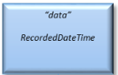
* la cardinalité, 
* les values Sets associés à certaines données. 

La cardinalité d’un élément permet d’établir le nombre minimum et maximum d’instances de la classe de cet élément pour une situation donnée. Les différentes cardinalités utilisées sont exposées dans le tableau suivant :

|  |  |
| --- | --- |
| Cardinalité | Définition |
| 0..1 | Aucune instance obligatoire mais au maximum une instance (l’élément est optionnel) |
| 1..1 | Une et une seule instance possible (l’élément est obligatoire) |
| 0..* | Aucune instance ou plusieurs (l’élément est optionnel mais pas de limite dans le nombre) |
| 1..* | Au minimum une instance est obligatoire mais pas de limite quant au nombre |
| 0..n | 0 instance au minimum, n instances au maximum (n étant un nombre entier) |
| 1..n | 1 instance au minimum, n instances au maximum (n étant un nombre entier) |

Une liste de valeurs (Value Set) associée à une donnée est en général constituée de valeurs codées (un code + un libellé). Plusieurs systèmes de codification différents peuvent être utilisés dans les Care Sets (ICD-10, LOINC, ICPC, ICF, SNOMED-CT, ...). Dans le cadre du plan eSanté, c’est la terminologie SNOMED-CT qui a été retenue partout où cette terminologie apporte une valeur ajoutée.

## Modèle logique

### Partie générique

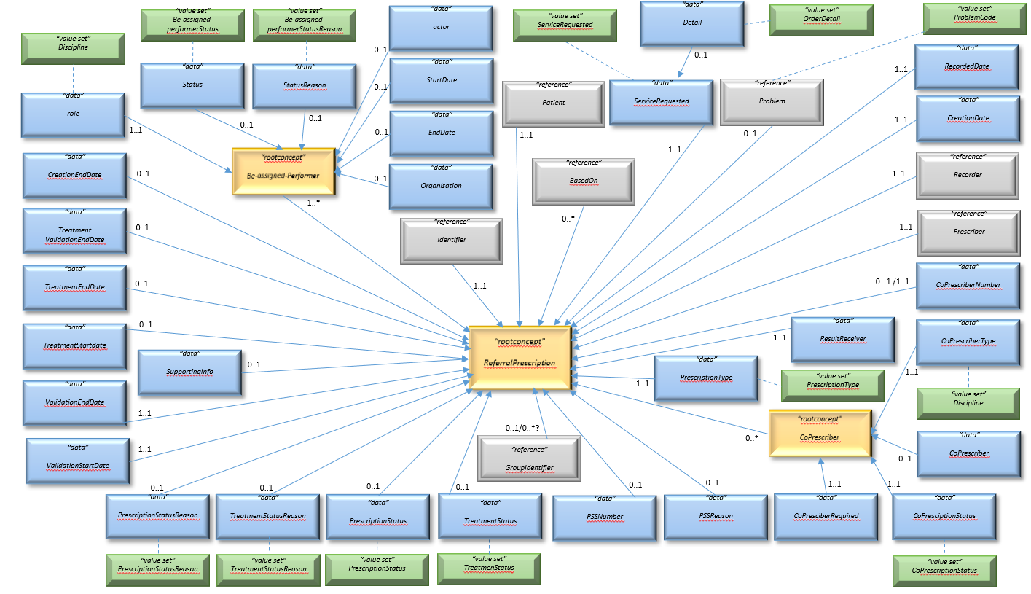

Référence FHIR (26/07/2022) : [HL7.FHIR.BE.REFERRAL\BeModelNursingPrescription - FHIR v4.0.1](https://build.fhir.org/ig/hl7-be/referral/branches/issue-91/StructureDefinition-be-model-nursingprescription.html)

|  |  |  |  |  |
| --- | --- | --- | --- | --- |
| Modèle logique | Cardinalité | Description | FHIR LogicalModel | FHIR profile |
| RecordedDate | 1 .. 1 /  ~~0 .. 1~~ | Date d’encodage de l’information par le Recorder. | recordedDate |  |
| CreationDate | 1 .. 1 | Date de création de la prescription de renvoi. Cette date ne changera pas tout au long du processus. Cette date correspond à la première recordedDate enregistrée pour cette prescription de renvoi. |  |  |
| Recorder | 1 .. 1 | *Le Recorder est l’identifiant unique de la personne qui* ***prend la responsabilité*** *du contenu et pas nécessairement celui qui encode l’information. Cette information est obligatoire.* NISS ou n° BIS. Ce sera soit le prescripteur, le co-prescripteurs ou le performer | recorder |  |
| Prescriber | 1 .. 1 | Est l’identifiant unique de la personne qui encode la prescription (ex : un médecin, un infirmier, une sage-femme ou un dentiste) et prend la responsabilité de leur contenu. L’identifiant unique doit être le N° de registre national (NISS) ou numéro bis. | prescriber |  |
| CoPrescriberNumber | 0 .. 1 / 1 .. 1 | Nombre de co-prescripteurs qui doivent co-signer la prescription de renvoi afin qu’elle soit activée (cfr BR) |  |  |
| CoPrescriber | 0 .. * | Prestataire de soins et/ou O.A | co-prescriber |  |
| CoPrescriber.CoPrescriberType | 1 .. 1 | Discipline(s) des co-prescripteurs qui doivent co-signer la prescription de renvoi (encoder par le prescripteur si un ou plusieurs co-prescripteurs doivent signer la prescription de renvoi) | co-prescriber.CoPrescriberType | discipline |
| CoPrescriber.CoPrescriber | 0 .. 1 | Est l’identifiant unique du co-prescripteur (prestataires de soins qui doivent co-signer certains types de prescriptions. Ces prestataires de soins n’ont pas nécessairement la profession réservée aux prescripteurs (médecins, dentistes, infirmiers ou sages-femmes)). L’identifiant unique doit être le N° de registre national (NISS) ou numéro bis. | co-prescriber.CoPrescriber |  |
| CoPrescriber.CoPrescriptionStatus | 1 .. 1 | Statut de la co-signature de la prescription de renvoi si cette dernière demande un ou plusieurs co-prescripteurs. (ex : à signer, signé, refusé) | co-prescriber.Status |  |
| CoPrescriber.CoPrescriberRequired | 1 .. 1 | Niveau d’obligation de la signature du co-prescriber.  1 = requis, la discipline mentionnée doit obligatoirement co-signer la prescription de renvoi pour devenir valide  2 = ou, signifie que tous les prestataires mentionnés ne doivent pas nécessairement signer la prescription pour qu’elle devienne active. Mais un minimum désigné par le CoPrescriberNumber est requis pour valider la prescription de renvoi.  3 = pour information, la discipline mentionnée est optionnelle et n’intervient pas dans la validation de la prescription de renvoi  + business rules |  |  |
| Patient | 1 .. 1 | Est l’identifiant unique du patient. L’identifiant unique doit être le N° de registre national du patient (NISS) ou le numéro bis | patient |  |
| ~~Identifier~~  Idem prescriptionId ? | ~~1 .. 1~~ | ~~UUID (voir Doc Bart :~~ [~~https://docs.google.com/document/d/13qamEPfdQ2HgUiXmjwHQNchpEU3LsQHF5MN9jKufX2g/edit?usp=sharing~~](https://eur03.safelinks.protection.outlook.com/?url=https%3A%2F%2Fdocs.google.com%2Fdocument%2Fd%2F13qamEPfdQ2HgUiXmjwHQNchpEU3LsQHF5MN9jKufX2g%2Fedit%3Fusp%3Dsharing&data=05%7C01%7Channe.vuegen%40vlaanderen.be%7C6cabef887530464b730408da4f809af4%7C0c0338a695614ee8b8d64e89cbd520a0%7C0%7C0%7C637909711024506767%7CUnknown%7CTWFpbGZsb3d8eyJWIjoiMC4wLjAwMDAiLCJQIjoiV2luMzIiLCJBTiI6Ik1haWwiLCJXVCI6Mn0%3D%7C3000%7C%7C%7C&sdata=O81EF2f2oqD5c79pwUWp%2FFUiHGs0RLllOtylaC7OBAE%3D&reserved=0) ~~)~~ |  |  |
| PrescriptionId | 1 .. 1 | Identifiant unique de la prescription. Cet identifiant reste identique durant tout le cycle de la prescription. | prescriptionNumber |  |
| PSSnumber | 0 .. 1 | Identifiant du Prescription Search Support | PSSNumber |  |
| PSSReason | 0 .. 1 | Raison du non suivi du PSS par le médecin en texte libre | PSSRejectionReason |  |
| BasedOn | 0 .. * | Référence vers la prescription d’origine sur laquelle se base la prescription (prescriptionId), programme de soins, trajet de suivi, …. è referenceId (ce n’est pas un lien entre 2 prescriptions existantes) | BasedOn |  |
| GroupIdentifier | 0 .. 1 ??  0 .. * ?? | Identifiant unique pour identifier les prescriptions groupées (lié à l’identifiant unique du RequestGroup) | GroupIdentifier |  |
| ~~RequisitionLinkType~~ | ~~0 .. 1~~ | ~~Type de lien entre les prescriptions (à définir) ex : sur base d’un diagnostic, un trajet de soins, …~~ | ~~requisitionLinkType~~ |  |
| ValidationStartDate | 1 .. 1 | Date de début de la validité de la prescription (encodé par le prescripteur). | validationPeriod |  |
| ValidationEndDate | 1 .. 1 | Date de fin de validité de la prescription (encodé par le prescripteur) | validationPeriod |  |
| TreatmentStartdate | 0 .. 1 | Date de début d’exécution de la prescription (encodé par le prestataire de soins qui fait le traitement) | treatmentPeriod |  |
| TreatmentEndDate | 0 .. 1 | Date de fin d’exécution de la prescription (encodé par le prestataire de soins qui fait le traitement) | treatmentPeriod |  |
| Treatment  ValidationEndDate | 0 .. 1 | Date limite d’exécution de la prescription (par exemple : traitement doit être terminé avant une opération) (encodé par le prescripteur) | treatment  ValidationEndDate |  |
| CreationEndDate | 0 .. 1 | date limite pour la création de la prescription de renvoi. Au-delà de cette date, la prescription de renvoi est caduque et doit être remplacée par une nouvelle prescription de renvoi si pertinent. | creationEndDate |  |
| Be-assigned-Performer | 1 .. * | Rôles (Discipline et/ou spécialité) ou les NISS du(es) prestataire(s) de soins assigné(s) pour fournir le service demandé * | intendedPerformer |  |
| Be-assigned-Performer.role | 1.. 1 | Rôle du prestataire assigné pour fournir le service demandé | intendedPerformer.discipline | Discipline / specialité |
| Be-assigned-performer.actor | 0 .. 1 | NISS du prestataire assigné pour fournir le service demandé | intendedPerformer.performer |  |
| Be-assigned-Performer.organisation | 0 .. 1 | Organisation assignée pour fournir le service demandé (ex : WGK, ….). Dans ce cas, c’est l’organisation qui est responsable de l’assignation au bon prestataire | intendedPerformer.organization |  |
| Be-assigned-Performer.startDate | 0 .. 1 | Date de début du traitement du prestataire de soins qui fournit le traitement demandé | intendedPerformer.period |  |
| Be-assigned-Performer.EndDate | 0 .. 1 | Date de fin du traitement du prestataire de soins qui fournit le traitement demandé | intendedPerformer.period |  |
| Be-assigned-Performer.Status | 0 .. 1 | Est le statut du traitement du prestataire de soins. |  |  |
| Be-assigned-Performer.StatusReason | 0 .. 1 | Est la raison du statut du traitement du prestataire de soins. |  |  |
| ~~Sequence~~ | ~~0 .. 1~~ | ~~Précondition pour fournir le service. Séquence des prescriptions (ex : laver le patient avant de soigner la plaie). Référence à la prescription précédente.~~  ~~RefId de la prescription précédente.~~ | ~~toBePerformedAfter~~ |  |
| ServiceRequested | 1 .. 1 | Type de soins demandé (liste des actes que chaque profession peuvent faire (pas code de nomenclature)) (code snomed-ct (procedure)) | serviceRequested |  |
| ServiceRequestedDetail | 0 .. 1 | Détails additionnels sur le service (type de soins demandés) |  | orderDetail |
| PrescriptionType | 1 .. 1 | Type de prescription (new, prolongation) |  | prescriptionType |
| Problem | 0 .. 1(* ?) | Diagnostic de base. The problem (code or reference) that is the main reason for this prescription | problemCode |  |
| SupportingInfo | 0 .. 1 | Référence vers le Care Set Problem  (ne sera pas supporté dans un premier temps) | supportingInfo |  |
| ResultReceiver | 1 .. 1 | Boolean – true si le prescripteur demande un feedback. Si il veut ajouter d’autres prestataires de soins, ce sera mentionné en texte libre dans la note. Par défaut ‘True’ ? | ~~resultReceiver~~  feedback (0..1) |  |
| PrescriptionStatus | 0 .. 1 | Est le statut de la prescription de renvoi (ex : planifié, complet, stoppé, suspendu, en cours d’exécution, ….) | Status | Status |
| TreatmentStatus | 0 .. 1 | Est le statut du traitement global (au niveau de la prescription) (ex : planifié, complet, stoppé, suspendu, en cours d’exécution, ….). ce statut est déduit automatiquement en fonction des statuts donnés par les différents prestataires de soins qui fournissent le traitement | treatmentStatus | ? |
| PrescriptionStatusReason | 0 .. 1 | Donne la raison du statut de la prescription de renvoi (le traitement a été modifié, le patient est allergique, le patient refuse, …) | statusReason | StatusReason |
| TreatmentStatusReason | 0 .. 1 | Donne la raison du statut du traitement (le patient a déménagé, le traitement n’est pas approprié, …) | treatmentStatusReason |  |
| BodyLocation | 0 .. * |  | BodyLocation |  |
| BodyLocation.BodySite | 0 .. 1 | Emplacement anatomique où le traitement doit être effectué | BodyLocation.BodySite | BodySite |
| BodyLocation.BodyLaterality | 0 .. * | Latéralité | BodyLocation.BodyLaterality |  |
| Note | 0 .. * | Note pour le prestataire de soins | note |  |
| GoedKeuring.Refid | 0 .. 1 | L’identifiant de reference vers e-agreement pour récupérer les informations relatives à la décision du médecin conseil |  |  |
| Goedkeuring.Decision | 0 .. 1 | Identifiant de la décision communiquée par l’OA (In Treatment, Agreement, Refusal) |  | Claim/insurance/preAuthRef |
| Goeidkeuring.Date | 0 .. 1 | Date souhaitée du début de l’accord |  | Claim/billablePeriod/start |

Intent ? cardinalité 1..1 ?

(*) dans certaines situations, un RequestService peut être pris en charge par différentes disciplines. Ex : éducation à l’alimentation pour diabétique peut être fait par une infirmière ou un diététicien.

Cependant, en attendant la mise en production du Care Set Problem, le bodySite est utile d’être disponible dans le Care Set ReferralPrescription. Un Value Set transversal devra être défini. Il servira à d’autres Care Sets comme vaccination, problem, ….

### Partie Nurse

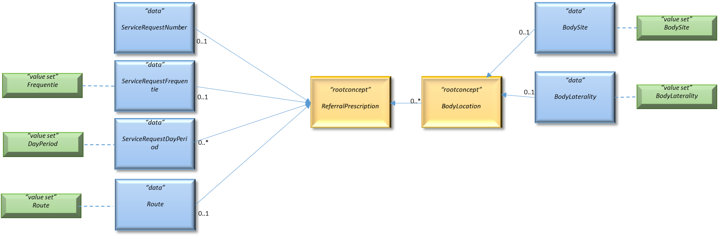

|  |  |  |  |  |
| --- | --- | --- | --- | --- |
| Item | Cardinalité | Description | Item FHIR | Value Set transversal |
| ServiceRequestNumber | 0 .. 1 | Nombre de séances recommandées/conseillées pour le traitement (ServiceRequest prescrit) – format numérique | serviceRequestNumber | NA |
| ~~ServiceRequestFrequency~~ | ~~0 .. 1~~ | ~~Fréquence à laquelle le traitement (RequestService) doit être fait (quotidien, hebdomadaire, tous les 15 jours, ….)~~ | ~~ServiceRequestFrequency~~ | ~~Periodicity (MedicationLine)~~ |
| ~~ServiceRequestDayPeriod~~ | ~~0 .. *~~ | ~~Période de la journée à laquelle le serviceRequest doit être fait (à jeun, matin, avant coucher, …)~~ | ~~ServiceRequestDayPeriod~~ | ~~DayPeriod (MedicationLine)~~ |
| ServiceRequestTiming | 0 .. 1 | Ressource utilisée pour exprimer des fréquences de prise de médicaments (ou autres). Plusieurs éléments y sont attachés pour gérer différents cas de figures et affiner la précision des fréquences. Cfr. Business Rules afin d’avoir plus d’informations sur les items liés au Timing et les possibilités qu’offrent leurs combinaisons à travers différents Use Cases. | Timing |  |
| Route | 0 . 1 | est la voie d’administration du traitement | Route | Route (MedicationLine) |

La ***locationType*** n’est pas nécessaire puisqu’elle sera mentionnée dans le Care Set traitement (soit spécifiquement, soit via le code nomenclature)

### RequestGroup

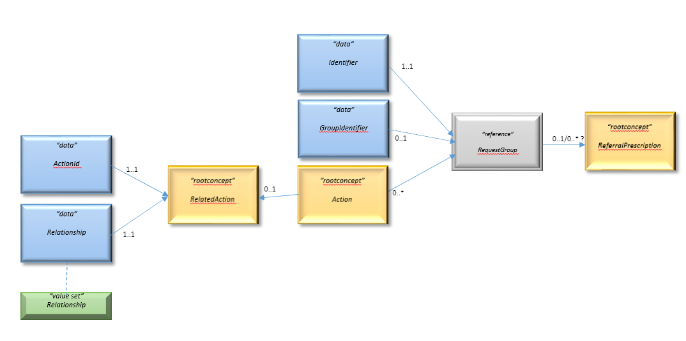

Référence internationale : <https://www.hl7.org/fhir/requestgroup.html>

Cette ressource est utilisée pour représenter un groupe d’activités qui peuvent être effectuées pour un patient (voire dans un contexte spécifique).

Dans le cadre du ReferralPrescription, le RequestGroup est utilisé pour contenir des groupes hiérarchiques d’actions.

|  |  |  |  |  |
| --- | --- | --- | --- | --- |
| Item | Cardinalité | Description | Item FHIR | Value Set transversal |
| Identifier | 1 .. 1 | Business Identifier | Identifier |  |
| GroupIdentifier | 0 .. 1 ? | Identifiant unique du groupe (lié au GroupIdentifier du CS ReferralPrescription) | GroupIdentifier |  |
| Action | 0 .. * |  | Action |  |
| Action. RelatedAction |  |  | RelatedAction |  |
| RelatedAction.ActionId | 1 .. 1 | L’identifiant unique (PrescriptionId) de la referralPrescription en relation avec celle qui fait l’objet de l’action | ActionId |  |
| RelatedAction.RelationSchip | 1 .. 1 | La relation de la referralPrescription avec celle qui fait l’objet de l’action (avant l’autre traitement, après, …) | RelationShip |  |

### Mapping FHIR

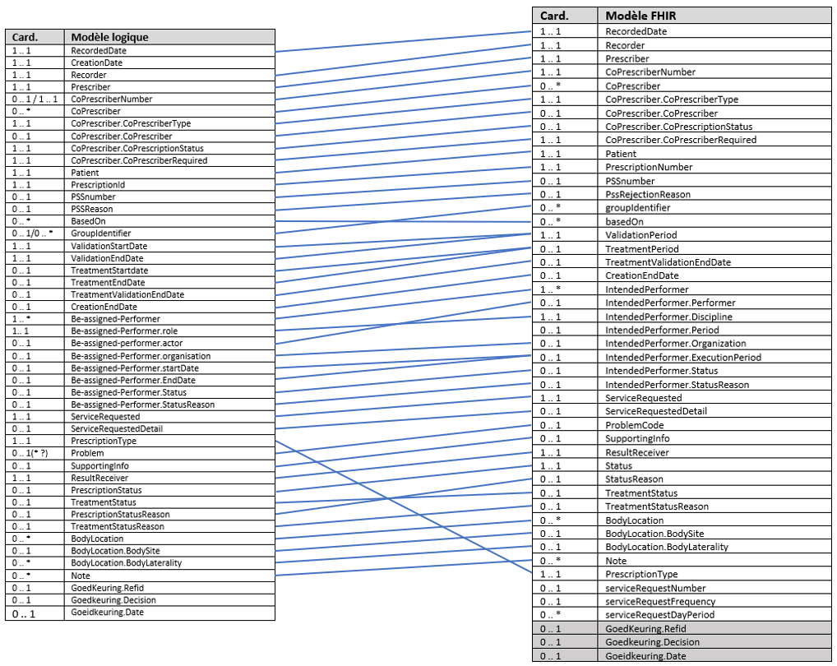

## Value sets

Un Value Set est utilisé pour présenter les valeurs possibles d’un élément de données codé. Les éléments d’un Value Set représentent des concepts à l’aide de codes simples (ou d’expressions coordonnées dans le cas de la terminologie SNOMED-CT).

Ces Values Sets permettent :

* de restreindre le nombre de valeurs aux valeurs autorisées
* de spécifier les valeurs dans une liste de sélection sur une interface utilisateur
* de définir les valeurs requises à utiliser

La terminologie utilisée de préférence dans le cadre des projets eSanté est SNOMED-CT.

Snomed-CT est une terminologie médicale à l’échelle de l’ensemble des soins de santé qui couvre toutes les spécialités, méthodes et exigences médicales.

Avec SNOMED CT, l'information médicale est enregistrée au moyen de codes se référant à des concepts définis en tant qu'élément de la terminologie. SNOMED CT contribue à l’enregistrement d'informations médicales à différents niveaux de détail par l'utilisation de concepts médicaux. Les structures de SNOMED CT permettent la saisie de cette information au moyen de synonymes conformes aux préférences locales tout en enregistrant l'information de façon cohérente. De plus, la structure hiérarchique de SNOMED CT permet un enregistrement à différents niveaux de détail en vue d'applications spécifiques (par exemple |pneumonie|, |pneumonie bactérienne| ou |pneumonie à pneumocoque|).

SNOMED-CT est donc un langage médical unique qui permet une meilleure qualité et interopérabilité des données mais également une traduction automatique des données dans différentes langues. Ce qui diminue le risque de malentendus.

Liste des différentes Value Sets et de son contenu utilisé pour l’enregistrement d’une allergie. Pour certaines Value Sets, des codes SNOMED-CT sont déjà définis :

### CoPrescriptionStatus

Pour certaines disciplines, un ou plusieurs co-prescripteurs doivent signer la prescription de renvoi. Cet élément permet de voir le statut de cette co-presciption.

|  |  |  |  |
| --- | --- | --- | --- |
| **Code** | **Définition** | **NomFr** | **NomNl** |
| Requested | To sign | A signer | Te onderteken |
| Accepted | Signed | signé | Getekend |
| Rejected | Refused | refusé | Geweigerd |

En vert : proposition Bart et jean-michel

### PrescriptionType

Type de prescription

|  |  |  |  |
| --- | --- | --- | --- |
| **Code** | **Définition** | **NomFr** | **NomNl** |
| New | Nouvelle prescription. Type par Défaut | Nouvelle | Nieuwe |
| Prolongation | Prolongation de prescription | Prolongation | Uitbreiding |
| Proposition | Proposition de prescription | Proposition |  |

### ~~RequisitionType~~

~~A mettre au niveau du RequestGroup~~

~~Type de lien entre les prescriptions regroupées par exemple sur base du diagnostic, d’un protocole, …. (à définir)~~

|  |  |  |  |
| --- | --- | --- | --- |
| **~~Code~~** | **~~Définition~~** | **~~CodeFr~~** | **~~CodeNl~~** |
|  |  |  |  |
|  |  |  |  |
|  |  |  |  |

### ServiceRequested (new list from Marleen)

The service(s) that is/are requested to be provided to the patient. Type de soins demandé par le prescripteur en fonction de la discipline.

**Attention : ce n’est pas un code de nomenclature.**

|  |  |  |  |
| --- | --- | --- | --- |
| **~~Code~~** | **~~Label en~~** | **~~Label fr~~** | **~~Label nl~~** |
|  |  | ~~Administration médicament~~ | ~~Toediening geneesmiddel~~ |
|  |  | ~~Application de bandage(s), pansement(s) de compression 'korte rek'~~ | ~~Compressietherapie:aanbrengen van bandage korte rek~~ |
|  |  | ~~Application de bandage(s), pansement(s) de compression 'lange rek'~~ | ~~Compressietherapie:aanbrengen van bandage lange rek~~ |
|  |  | ~~Application et/ou enlèvement des bas~~ | ~~Aantrekken en/of uittrekken van steunkousen~~ |
|  |  | ~~Soins de plaie simple~~ | ~~Wondzorg eenvoudig: aanbrengen verband~~ |
|  |  | ~~Pansement aseptique sec Simple~~ | ~~Droog aseptisch verband enkelvoudig~~ |
|  |  | ~~Pansement aseptique sec multiple~~ | ~~Droog aseptisch verband meervoudig~~ |
|  |  | ~~L'ablation de fils ou d'agrave~~ | ~~verwijderen hechtingen~~ |
|  |  | ~~Le débridement d'escarre(s) de décubitus~~ | ~~debrideren van doorligwonde~~ |
|  |  | ~~Soins de plaie complexe~~ | ~~Wondzorg complex~~ |
|  |  | ~~l'emplacement de l'héparjet~~ | ~~vervangen heparineslot~~ |
|  |  | ~~Sondage vésicale~~ | ~~Blaassondage~~ |
|  |  | ~~Instillation vésicale~~ | ~~Blaasinstillatie~~ |
|  |  | ~~lavage de vessie~~ | ~~Blaasspoeling~~ |
|  |  | ~~soins aseptiques de vulve~~ | ~~Aspetische vulvazorgen~~ |
|  |  | ~~irrigation vaginale~~ | ~~Vaginale irrigatie~~ |
|  |  | ~~aspiration de voies respiratoires~~ | ~~Aspiratie luchtwegen~~ |
|  |  | ~~évacuation manuelle de fécalome~~ | ~~Verwijderen faecalomen~~ |
|  |  | ~~lavement intestinal~~ | ~~Darmlavement~~ |
|  |  | ~~tubage gastro-intestinale~~ | ~~Gastro-intestinale tubage~~ |
|  |  | ~~drainage gastro-intestinale~~ | ~~Gastro-intestinale drainage~~ |
|  |  | ~~lavage intestinal~~ | ~~darmspoeling~~ |
|  |  | ~~nutrition entérale~~ | ~~toediening enterale voeding~~ |
|  |  | ~~Préparation hebdomadaire de médicaments administrés par voie orale~~ | ~~Medicatie klaarzetten (Wekelijkse voorbereiding van de medicatie per os)~~ |
|  |  | ~~mise en place d'un cathéter à demeure~~ | ~~plaatsen perfusie~~ |
|  |  | ~~surveillance cathéter à demeure~~ | ~~toezicht perfusie~~ |
|  |  | ~~administration d'alimentation parentérale~~ | ~~toediening parenterale voeding~~ |
|  |  | ~~surveillance de l'alimentation parentérale~~ | ~~toezicht parenterale voeding~~ |
|  |  | ~~retrait d'un cathéter à demeure type Hickman~~ | ~~verwijderen verblijfscatheter type Hickman intraveneus~~ |
|  |  | ~~retrait le matériel spécifique d'un cathéter à demeure permettant l'administration d'une solution médicamenteuze dans une chambre implantable~~ | ~~verwijderen materiaal poortcatheter~~ |
|  |  | ~~retrait d'un cathéter à demeure type PICK~~ | ~~verwijderen verblijfscatheter type PICK intraveneus~~ |
|  |  | ~~remplacement d'une sonde vésicale sus-pubienne à ballonnet~~ | ~~vervangen sonde met ballon suprapubisch~~ |
|  |  | ~~remplacement d'une sonde de gastrostomie~~ | ~~vervangen sonde met ballon gastrostomie~~ |
|  |  | ~~surveillance et le suivi lors de l'utilisation d'un système de pompe pour l'administration d'une analgesie chronique via un cathéter épidural ou intrathécal.~~ | ~~toezichts- en opvolgingshonorarium gebruik van pompsystemen voor toediening chronische analgesie via epidurale of intrathecale katheter~~ |
|  |  |  | ~~zorgen aan epidurale catheter: aanpassen debiet medicatie~~ |
|  |  |  | ~~zorgen aan epidurale catheter:heropstart na een alarm~~ |
|  |  |  | ~~zorgen aan epidurale catheter:wisselen van het medicatiereservoir~~ |
|  |  |  | ~~zorgen aan epidurale catheter: extra controle~~ |
|  |  |  | ~~zorgen aan epidurale catheter: wijziging aan onderhoudsdosis~~ |
|  |  |  | ~~zorgen aan intrathecale catheter: aanpassen debiet medicatie~~ |
|  |  |  | ~~zorgen aan intrathecale catheter:heropstart na een alarm~~ |
|  |  |  | ~~zorgen aan intrathecale catheter:wisselen van het medicatiereservoir~~ |
|  |  |  | ~~zorgen aan intrathecale catheter: extra controle~~ |
|  |  |  | ~~zorgen aan intrathecale catheter: wijziging aan onderhoudsdosis~~ |
|  |  | ~~préparation et administration de médicaments pour patients psychiatriques chroniques.~~ | ~~voorbereiding en toediening medicatie bij chronische psychatrische patiënten~~ |
|  |  | ~~Education diabète aux soins autonomes~~ | ~~Educatie Diabetes thema zelfzorg~~ |
|  |  | ~~Education diabète à la compréhension~~ | ~~Educatie Diabetes thema inzicht~~ |
|  |  | ~~L'accompagnement d'un patient diabétique qui ne passe pas aux soins autonomes~~ | ~~Begeleiding diabetes patiënt die niet tot zelfzorg overgaat.~~ |
|  |  | ~~Education en diabétologie: individuel~~ | ~~Diabeteseducatie in het kader van zorgtraject diabetes type 2: individuele zitting~~ |
|  |  | ~~Education en diabétologie:séance en groupe~~ | ~~Diabetesedcucatie in het kader van zorgtraject diabetes type 2: groepszitting~~ |
|  |  | **~~Autres prescriptions (en dehors de la nomenclature)~~** | **~~Andere voorschriften (buiten nomenclatuur)~~** |
|  |  | ~~Prise de sang~~ | ~~Bloedname~~ |
|  |  | ~~Test de glycémie avec glucomètre~~ | ~~Glucotest met glucometer~~ |
|  |  | ~~Paramètres (pesée, tension artérielle)~~ | ~~Parameters (wegen, bloeddruk)~~ |
|  |  | ~~Tests de laboratoire (par exemple : échantillon d’urine, échantillon de crachat, échantillon de fèces, test covid)~~ | ~~Labo-testen (vb urinestaal, sputumstaal, faecessstal, covidtest)~~ |
|  |  | ~~Préparation de médicaments pour les patients hors Annexe 81, patient psychiatrique~~ | ~~Medicatie klaarzetten voor patiënten buite bijlage 81, psychiatrisch patiënt.~~ |
|  |  | ~~Collyre après 30 jours de chirurgie~~ | ~~Oogdruppels na période~~ |

|  |  |  |  |
| --- | --- | --- | --- |
| **Code** | **Label EN** | **Label FR** | **Label NL** |
|  |  | Préparation des médicaments_Appendix 81 | Medicatie klaarzetten_Bijlage 81 |
|  |  | Préparation des médicaments et administration à un patient psychiatrique | Voorbereiding en medicatietoediening bij de psychiatrische patiënt. |
|  |  | Préparation des médicaments_non remboursée | Medicatie klaarzetten_niet terugbetaald |
|  |  | Education sur le diabète | Diabeteseducatie |
|  |  | Collecte d’échantillons | Staalafname |
|  |  | Surveillance de la glycémie avec un glucomètre | Glycemiecontrole met glucometer |
|  |  | Phlébotomie | Aderlating |
|  |  | Administration du médicament | Toediening geneesmiddel |
|  |  | Soins hygiéniques | Hygiënische verzorging |
|  |  | Dialyse chronique à domicile | Chronische thuisdialyse |
|  |  | Contrôle des paramètres | Controle parameters |
|  |  | Aspiration des voies respiratoires | Aspiratie luchtwegen |
|  |  | Utilisation et surveillance de la ventilation domestique | Gebruik en toezicht thuisbeademing |
|  |  | Administration d’oxygène | Zuurstoftoediening |
|  |  | Remplacement de la trachéotomie | vervangen tracheastomie |
|  |  | Nettoyage de la trachéotomie | reinigen tracheastomie |
|  |  | Elimination des matières fécales | verwijderen van faecalomen |
|  |  | Lavage intestinal | darmspoeling |
|  |  | Lavement | lavement |
|  |  | Tubage et drainage grastro-intestinal : Placement d’une sonde gastrique | gastro-intestinale tubage en drainage: plaatsen maagsonde |
|  |  | Tubage et drainage gastro-intestinal : retrait de la sonde gastrique | gastro-intestinale tubage en drainage: verwijderen maagsonde |
|  |  | Tubage et drainage gastro-intestinal : supervision de la sonde gastrique | gastro-intestinale tubage en drainage: toezicht maagsonde |
|  |  | Tubage et drainage gastro-intestinal : rinçage | gastro-intestinale tubage en drainage: spoelen |
|  |  | Sonde gastrique percutanée : retrait | percutane gastrostomiesonde: verwijderen |
|  |  | Sonde gastrique percutanée : remplacement après formation de fistule | percutane gastrostomiesonde: vervanging na fistelvorming |
|  |  | Sonde gastronomique percutanée : supervision | percutane gastrostomiesonde: toezicht |
|  |  | Sonde gastronomique percutanée : rinçage | percutale gastrostomiesonde: spoelen |
|  |  | Rinçage vaginal | vaginale spoeling |
|  |  | Soins aseptiques de la vulve | aseptische vulvazorgen |
|  |  | Sondage vésical intermittent | intermittente blaassondage |
|  |  | Retrait de la sonde vésicale | blaassondage verwijderen |
|  |  | Remplacement de la sonde vésicale | blaassondage vervangen |
|  |  | Placement de la sonde vésicale | blaassondage plaatsen |
|  |  | Supervision de la sonde vésicale | blaassondage toezicht |
|  |  | Mise en oeuvre de l’instillation vésicale | blaasinstillatie uitvoering |
|  |  | Supervision de l’instillation vésicale | blaasinstillatie toezicht |
|  |  |  | suprapubische blaassonde verzorging insteekpunt |
|  |  | Supervision de la sonde vésicale sus-pubienne | suprapubische blaassonde toezicht |
|  |  | Remplacement de la sonde vésicale sus-pubienne | suprapubische blaassonde vervanging |
|  |  | Retrait de la sonde vésicale sus-pubienne | suprapubische blaassonde verwijdering |
|  |  | Soin d’un cathéter de préservatif | zorgen aan condoomcatheter |
|  |  | Placement d’un cathéter | Plaatsen katheter |
|  |  | Supervision d’un cathéter | Toezicht katheter |
|  |  | Remplacement d’un cathéter | Vervangen katheter |
|  |  | Retrait d’un cathéter | Verwijderen katheter |
|  |  | Rinçage d’un cathéter | Spoelen katheter |
|  |  | Changement d’un pansement de cathéter | Verbandwissel katheter |
|  |  | Soin des plaies | Wondzorg |
|  |  | Thérapie de compression : application d’un bandage | compressietherapie: aanbrengen van bandage |
|  |  | Thérapie de compression : Installation et retrait de bas de contention | compressietherapie: aan- en uittrekken van steunkousen |

### OrderDetail

The list of possible values for OrderDetail is contextual depending the selected “ServiceRequested” as well as the selected Route in some cases. Here’s the exhaustive list of values for the valueSet “OrderDetail” :

|  |  |  |  |
| --- | --- | --- | --- |
| **Code** | **Label EN** | **Label FR** | **Label NL** |
|  |  | Diagnostic infirmier | Verpleegkundige diagnose |
|  |  | Diagnostic médical de la liste des problèmes | Probleemlijst medische diagnose |
|  |  | Dans le cadre de la convention | Binnen conventie |
|  |  | Dans le cadre du parcours préliminaire | Binnen voortraject |
|  |  | Dans le cadre du parcours de soin | Binnen zorgtraject |
|  |  | Nomenclature art.8 | Nomenclatuur art.8 |
|  |  | Expectorations | Sputum |
|  |  | Urine | Urine |
|  |  | Sang | Bloed |
|  |  | Fèces | Faeces |
|  |  | Exscudat | Wondvocht |
|  |  | Liquide nasal | Neusvocht |
|  |  | Autre | Andere |
|  |  | Nature du médicament (type) | Aard geneesmiddel (type) |
|  |  | Postopératoire | postoperatief |
|  |  | Préopératoire | preoperatief |
|  |  | Observation/Evaluation de l’état du patient (mouvement, sensation des membres) | Observatie/evaluatie toestand patiënt (bewegen, gevoel ledematen) |
|  |  | Evaluation de la douleur : score VAS | Pijnevaluatie: VAS score |
|  |  | Contrôle du cathéter : prévention de l’infection, de la dislocation, de la fuite | Nazicht katheter: preventie infectie, dislocatie, lekkage |
|  |  | Controle de l’endroit d’insertion du cathéter | Controle insteekplaats |
|  |  | Changement de pansement si nécessaire | Verbandwissel zo nodig |
|  |  | Vérifier le fonctionnement et le débit de la pompe | Controle werking van de pomp en debiet |
|  |  | Controle des bolus supplémentaires | Controle extra bolussen |
|  |  | Ajuster la dose selon le schema | Aanpassing dosis volgens schema |
|  |  | Changer le réservoir de médicaments si nécessaire | Wisselen medicatiereservoir zo nodig |
|  |  | Visite suplémentaire si nécessaire | Bijkomend bezoek zo nodig |
|  |  | Redémarrage après alarme si nécessaire | Heropstart na alarm zo nodig |
|  |  | Rapporter minimum une fois par semaine si nécessaire | Minimaal wekelijks rapporteren zo nodig |
|  |  | Tension artérielle en position couchée | Bloeddruk liggend |
|  |  | Tension artérielle en position debout | Bloeddruk staand |
|  |  | Fréquence cardiaque | Hartfrequentie |
|  |  | Saturation en oxygème | Zuurstofsaturatie |
|  |  | Température | Temperatuur |
|  |  | Fréquence respiratoire | Ademhalingsfrequentie |
|  |  | Fréquence des selles | Stoelgangsfrequentie |
|  |  | Poids | Gewicht |
|  |  | Diurèse | Diurese |
|  |  | Mesure de la douleur avec l’échelle visuelle analogique | Visueel analoge pijnschaal |
|  |  | Type de la douleur | Type pijn |
|  |  | Contrôle des selles | Controle stoelgang |
|  |  | Sonde s’aspiration de type Charrière | Type charrière aspiratiesonde |
|  |  | Via des lunettes nasales | via neusbril |
|  |  | Via masque nasal | via neusmasker |
|  |  | Via sonde nasale | via neussonde |
|  |  | Canule interne | interne canule |
|  |  | Canule externe | externe canule |
|  |  | Type charrière | type charrière |
|  |  | Type d’aiguille à pointe Huber | Type huberpuntnaald |
|  |  | Nettoyage de la plaie | reiniging van wonde |
|  |  | Application du produit | aanbrengen van produkt |
|  |  | Application du matériel de couverture | afdekmateriaal aanbrengen |
|  |  | Application du matériel de fixation | fixatiemateriaal aanbrengen |
|  |  | Protection des bords de la plaie | bescherming van wondranden |
|  |  | Surveillance du pansement | toezicht verband |
|  |  | Changement du pansement | verbandwissel |
|  |  | Pansement sec aseptique | droog aseptisch verband |
|  |  | Débrider la plaie | debrideren wonde |
|  |  | Thérapie par pression négative | negatieve druktherapie |
|  |  | Retrait des points de suture en deux phases | verwijderen hechtingen in twee fasen |
|  |  | Retrait des points de suture en une phase | verwijderen hechtingen in één fase |
|  |  |  | inkorten wiek |
|  |  |  | vervangen wiek |
|  |  | Supervision de la vidange avec aspiration | toezicht drain met suctie |
|  |  | Supervision de la vidange sans aspiration | toezicht drain zonder suctie |
|  |  | Instructions spécifiques | specifieke instructies |
|  |  | Courte durée | korte rek |
|  |  | Longue durée | lange rek |
|  |  | Bas de genou | kniekous |
|  |  | Bas long | lange kous |

### PrescriptionStatus

statut de la prescription de renvoi.

Ce statut doit être encodé par le **prescripteur**.

|  |  |  |  |
| --- | --- | --- | --- |
| **Code** | **Définition** | **NomFr** | **NomNl** |
| Draft | La prescription a été créée mais n’est pas ~~encore complète ni~~ prête pour commencer. (ex : la prescription doit encore être co-signée). Un statusReason peut être ajouté | Planifié  ~~(en cours)~~ | Draft / ~~in opmaak~~ |
| Active | La prescription est complète. Elle peut être prise en charge par le prestataire de soins et exécutée (tous les co-prescripteurs ont signé la prescription de renvoi) | Active  ouvert | Actief  open |
| On-hold * | La prescription de renvoi a été temporairement suspendue mais devrait reprendre plus tard (ex : le patient a commencé ses séances de kiné, mais il doit arrêté à cause d’une hospitalisation non programmée) (un StatusReason doit être ajouté) | Suspendue | Opgeschort |
| Revoked | La demande a été résiliée avant l’achèvement complet. Aucune autre action n’est nécessaire (ex : le patient est mort) (un StatusReason doit être ajouté) | Stoppé | Gestopt  manueel afsluiten behandeling |
| ~~In progress~~ | ~~En cours de traitement~~ (TreatmentStatus) | ~~En cours~~ | ~~In uitvoering~~ |
| Completed | La demande a été réalisée complètement. Aucune autre action n’est prévue. | Exécutée | Voltooid  afgesloten |
| Entered-in-error | La prescription de renvoi n’aurait jamais dû exister et doit être considérée comme nulle. elle doit être supprimée virtuellement (ex : la prescription de renvoi a été liée à un mauvais patient, …) | Erreur | Geannuleerd |
| ~~Cancelled~~ | The prescription is cancelled | Annulé | geannullerde |
| ~~expired~~ | The prescription is expired (StatusReason) | Expiré | vervallen |
| ~~CancelledDraft~~ | The draft of the prescription is cancelled during the creation process due to a specific reason. (StatusReason) | Annulé pendant la préparation | Geannuleerd(e) tijdens opmaak / draft |
| ~~expiredDraft~~ | The draft of the prescription is cancelled during the creation process due to the expiration date of the creation (StatusReason) | Expiré pendant la préparation | vervallen tijdens opmaak / draft |
| ~~Pending~~ | The prescription is can't be performed yet because it is depending on another care to be finished. (StatusReason) | En attente | In afwachting |
| ~~Blacklist~~ | The prescription is blacklisted due to the fact that the creator has been blacklisted. (StatusReason) | Non valide | Blacklist |

(*) Ces statuts ne sont pas utilisés actuellement.

### PrescriptionStatusReason

Donne la raison du statut de la prescription de renvoi. En général cet item sera utilisé pour des statuts « exceptionnels » comme par exemple : pourquoi la prescription de renvoi a été suspendue ? ou stoppée  ….

|  |  |  |  |
| --- | --- | --- | --- |
| Code | Définition | NomFr | NomNl |
| ~~MedPrec~~ | ~~Le patient présente actuellement un état médical pour lequel le traitement est contre-indiqué ou pour lequel une précaution est justifiée~~ | ~~Contre indication médicale~~ | ~~Medische contra-indicatie~~ |
| ~~Modified~~ | ~~Le traitement a été modifié~~ |  |  |
| ~~Ostock~~ | ~~Le traitement n’est pas disponible actuellement~~ | ~~Hors stock~~ | ~~Geen voorraad~~ |
| ~~Allergy~~ | ~~Le patient est allergique à au moins un des composants du traitement ou au traitement~~ | ~~Allergie~~ | ~~Allergie~~ |
| ~~refused~~ | ~~Le patient refuse de suivre le traitement~~ |  |  |
|  | ~~Le patient est mort~~ |  |  |
| ~~Other~~ | ~~Autre situation~~ | ~~autre~~ | ~~Andere~~ |
| Cancelled | The prescription is cancelled | Prescription annulée ~~Annulé~~ | Geannuleerd |
| expired | The prescription is expired (ValidationEndDate > Today) | Prescription expirée Expiré | vervallen |
| CancelledDraft | The draft of the prescription is cancelled during the creation process due to a specific reason. | Annulé pendant la préparation | Geannuleerd(e) tijdens opmaak / draft |
| expiredDraft | The draft of the prescription is cancelled during the creation process due to the expiration date of the creation (CreationEndDate > Today) | Expiré pendant la préparation | vervallen tijdens opmaak / draft |
| Pending | The prescription can't be performed yet because it is depending on another care to be finished. | En attente | In afwachting |
| Blacklist | The prescription is blacklisted due to the fact that the creator has been blacklisted. | Non valide | Blacklist |
| MultipleStep | The prescription has been created but is not yet complete or ready to start, at least one more part needs to be filled in | Étape en cours / en développement | In opmaak |
| CoSign | The prescription has been created but is not yet complete or ready to start, at least one required CoPrescriber needs to be filled in | Signature en attente | ondertekening in afwachting |
| Ready | Prescription active and ready to be executed | Prêt à exécuter | Klaar voor uitvoering |
| Inactive | There is no caregiver with an active care, the prescription is inactive | inactif | inactief |
| ~~InProgress ??~~ |  |  |  |

### TreatmentStatus

Statut du traitement de la prescription de renvoi .

Ce statut doit être mis à jour par le **prestataire de soins** qui prend en charge l’exécution de la demande.

|  |  |  |  |
| --- | --- | --- | --- |
| **Code** | **Définition** | **CodeFr** | **CodeNl** |
| Planned* | Le traitement a été planifié mais pas encore démarré, ni prêt à l’action. (ex : le prestataire a pris connaissance de la demande de prescription mais le traitement n’a pas encore commencé) | Planifié | gepland |
| In-progress | La prescription est en cours d’exécution (par ex : le patient a commencé ses séances de kiné) | En cours d’exécution | In uitvoering |
| On-hold | Le traitement a été temporairement suspendu mais devrait reprendre plus tard (ex : le patient a commencé ses séances de kiné, mais il doit arrêté à cause d’une hospitalisation non programmée). (un TreatmentReasonStatus doit être ajouté) | Suspendu | Opgeschort |
| ~~Revoked / redirected *~~ | ~~Le service request est correct mais pas pour le prestataire de soins demandé. Dès qu’on a fait une session on ne peut plus utiliser le statut Revoked.~~ | ~~stoppé~~ | ~~gestopt~~ |
| Completed | Le traitement a été réalisé complètement. Aucune autre action n’est prévue. | Exécutée | Voltooid / afgesloten |
| completedBeforeDate * | Le traitement a été terminé avant la date de fin prévue | Terminé anticipativement | Vroegtijdig beëindigd |
| Not-done * | Le traitement n’a pas été fait. Le service n’a été exécuté. (un TreatmentReasonStatus doit être ajouté) | Pas faite | Niet klaar |
| failed | Le traitement a commencé mais a été arrêté pour une raison |  |  |

(*) Ces statuts ne sont pas utilisés actuellement.

### TreatmentStatusReason

Donne la raison du statut du traitement. En général cet item sera utilisé pour des statuts « exceptionnels » comme par exemple : pourquoi le traitement a été stoppé ou pas fait ?   ….

|  |  |  |  |
| --- | --- | --- | --- |
| Code | Définition | NomFr | NomNl |
| ~~MedPrec~~ | ~~Le patient présente actuellement un état médical pour lequel le traitement est contre-indiqué ou pour lequel une précaution est justifiée~~ | ~~Contre indication médicale~~ | ~~Medische contra-indicatie~~ |
| ~~Modified~~ | ~~Le traitement a été modifié~~ | ~~Modifié~~ | ~~Gewijzigd~~ |
| ~~Ostock~~ | ~~Le traitement n’est pas disponible actuellement~~ | ~~Hors stock~~ | ~~Geen voorraad~~ |
| ~~Allergy~~ | ~~Le patient est allergique à au moins un des composants du traitement~~ | ~~Allergie~~ | ~~Allergie~~ |
|  | ~~Le patient refuse de suivre le traitement~~ |  |  |
|  | ~~Le patient a déménagé~~ |  |  |
|  | ~~Le patient est mort~~ |  |  |
|  | ~~Ce n’est pas la spécialité du prestataire pour le traitement demandé~~ |  |  |
| StoppedTemporarily | A caregiver initiated care but will no longer perform the care | Traitement arrêté momentanément | Behandeling tijdelijk gestopt |
| ~~BlacklistedCaregiver~~ | ~~The caregiver is listed on the blacklist, the prescription is no still valid but the caregiver needs to halt his care~~ | ~~Donneur de soin sur liste noire~~ | ~~Zorgverlener op de zwarte lijst~~ |
| ~~BlacklistedPrescriber~~ | ~~The prescriber is listed on the blacklist, the prescription is no longer valid. All cares need to be halted~~ |  |  |
| Dead | Le patient est décédé | Décédé | Overleden |

### Be-AssignedPerformer.Status

Statut du traitement de la prescription de renvoi pour prestataire de soins

|  |  |  |  |
| --- | --- | --- | --- |
| Code | Définition | NomFr | NomNl |
| In-progess | Le traitement est en cours | En cours d’exécution | In uitvoering |
| Failed | Le traitement a commencé mais a été arrêté pour une raison (voir Be-AssignedPerformer.StatusReason) | Stoppé | Gestopt |
| Rejected | Le traitement est refusé par le Caregiver avant même d’avoir commencé pour une raison (voir Be-AssignedPerformer.StatusReason) | Rejeté | Afgewezen |
| Completed | Le traitement est terminé | Exécuté | Afgesloten |
| On-hold | Le traitement est arrêté momentanément pour une raison (voir Be-AssignedPerformer.StatusReason) | Suspendu | Opgeschort |

### Be-AssignedPerformer.StatusReason

Raison du statut du traitement de la prescription de renvoi pour le prestataire de soins

|  |  |  |  |
| --- | --- | --- | --- |
| Code | Définition | NomFr | NomNl |
| MedPrec | Le patient présente actuellement un état médical pour lequel le traitement est contre-indiqué ou pour lequel une précaution est justifiée | Contre indication médicale | Medische contra-indicatie |
| Modified | Le traitement a été modifié | Modifié | Gemodificeerd |
| Ostock | Le traitement n’est pas disponible actuellement | Hors stock | Geen voorraad |
| Allergy | Le patient est allergique à au moins un des composants du traitement ou au traitement | Allergie | Allergie |
| refused | Le patient refuse de suivre le traitement | Refusé | Geweigerd |
| dead | Le patient est mort | Décédé | Overleden |
| ~~Other~~ | ~~Autre situation~~ | ~~autre~~ | ~~Andere~~ |

### Discipline

***(HealthCare Professional occupation - 2233660098)*** : discipline du prestataire de soins qui doit fournir le service demandé par le prescripteur ou des prestataires de soins co-prescripteurs.

Ce Value Set est transversal.

Source pour les professions : COBHRA

Source pour les spécialisations des médecins : e-CAD (SPF Santé)

Source pour les éducateurs des diabètes : SVZ (Inami)

|  |  |  |
| --- | --- | --- |
| **Code CobrHa** | **NomFr** | **NomNl** |
| AMBULANCE_DRIVING | Ambulancier de transport non urgent de patients | Ambulancier niet dringend patiëntenvervoer |
| HEARING_AID_FITTING | adaptation des aides auditives et implants auditifs | aanpassing van hoortoestellen en hoorimplantaten |
| AUDIOLOGY | Audiologie | Audiologie |
| CLINICAL_PSYCHOLOGY | Psychologie clinique | Klinisch psychologie |
| DENTAL_HYGIENIST | Hygiéniste bucco-dentaire | Mondhygiënist |
| DENTISTRY | Dentisterie | Tandheelkunde |
| DIETETICS | Diététique | Diëtetiek |
| MEDICAL_IMAGING | Technologue en imagerie médicale | Technoloog medische beeldvorming |
| LAB_TECHNOLOGIST | Technologue de laboratoire médical | Medisch laboratoriumtechnoloog |
| LOGOPEDY | Logopédie | Logopedist |
| MIDWIFE | Sage-femme | Vroedvrouw |
| NURSING | Infirmerie | Verpleegkundige |
| OCCUPATIONAL_THERAPY | Ergothérapie | Ergotherapeut |
| ORTHOPTICS_OPTOMETRY | Orthoptie-optométrie | Orthoptie-optometrie |
| PHARMACY | Pharmacie | Apotheek |
| PHARMACIST_ASSISTANCE | Assistance pharmaceutico-technique | Farmaceutisch-technisch assistence |
| PHYSICIAN | Médecin | Arts |
| PHYSIOTHERAPIST | Kinésithérapeute | Kinesitherapeut |
| PODOLOGIST | Podologue | Podoloog |
| PRACTICAL_NURSE | Aide-soignant | Zorgkundige |
| PSYCHOLOGIST | Psychologue | Psycholoog |
| TRUSS_MAKER | Bandagiste | Bandagist |
| PERIODONTOLOGY | Parodontologie | Parodontologie |
| ORTHODONTICS | Orthodontie | Orthodontie |
| CARDIOVASCULAR_PHYSIOTHERAPY | Kinésithérapie cardiovasculaire | Cardiovasculaire kinesitherapie |
| MANUAL_THERAPY | Thérapie manuelle | Manuele therapie |
| NEUROLOGICAL_PHYSIOTHERAPY | Kinésithérapie neurologique | Neurologische kinesitherapie |
| PEDIATRIC_PHYSIOTHERAPY | Kinésithérapie pédiatrique | Pediatrische kinesitherapie |
| ABD_PELV_REHAB_AND  _PERINATAL_PHYSIOTHERAPY | Rééducation abdomino-pelvienne et kinésithérapie périnatale | bekkenbodemreëducatie en perinatale kinesitherapie |
| RESPIRATORY_PHYSIOTHERAPY | Kinésithérapie respiratoire | Respiratoire kinesitherapie |
| HEALTH_DATA_MANAGEMENT | Gestion des données de santé | Beheer van gezondheidsgegevens |
| LEGAL_MEDECINE | Médecine légale | Gerechtelijke geneeskunde |
| EMERGENCY_MEDICINE | Médecine d’urgence | Urgentiegeneeskunde |
| ACUTE_MEDICINE | Médecine aigüe | Acute geneeskunde |
| GERIATRICS | Gériatrie | Geriatrie |
| INSURANCE_MEDICINE | Médecine d’assurance et expertise médicale | Verzekeringsgeneeskunde en de medische expertise |
| CLINICAL_GENETICS | Génétique clinique | Klinische genetica |
| OCCUPATIONAL_MEDICINE | Médecine du travail | Arbeidsgeneeskunde |
| GENERAL_MEDICINE | Médecine générale | Huisartsgeneeskunde |
| ANESTHESIA_AND_RESUSCITATION | Anesthésie-réanimation | Anesthesie-reanimatie |
| SURGERY | Chirurgie | Heelkunde |
| NEUROSURGERY | Neurochirurgie | Neurochirurgie |
| AESTHETIC_SURGERY | Chirurgie plastique, reconstructive et esthétique | Plastische, reconstructieve en esthetische heelkunde |
| NEUROLOGY | Neurologie | Neurologie |
| PSYCHATRY | Psychiatrie | Psychiatrie |
| ADULT_PSYCHIATRY | Psychiatrie adulte | Volwassenpsychiatrie |
| GYNECOLOGY_OBSTETRICS | Gynécologie-obstétrique | Gynaecologie-verloskunde |
| OPHTHALMOLOGY | Ophtalmologie | Oftalmologie |
| OTOLARYNGOLOGY | Oto-Rhino-laryngologie | Oto-Rhino-laryngologie |
| UROLOGY | Urologie | Urologie |
| ORTHOPEDICS | Orthopédie | Orthopedie |
| STOMATOLOGY | Stomatologie | Stomatologie |
| DERMATO_VENEREOLOGY | Dermato-vénéréologie | Dermato-venereologie |
| INTERNAL_MEDICINE | Médecine interne | Inwendige geneeskunde |
| PNEUMOLOGY | Pneumologie | Pneumologie |
| GASTROENTEROLOGY | Gastro-entérologie | Gastro-enterologie |
| PEDIATRICS | Pédiatrie | Pediatrie |
| CARDIOLOGY | Cardiologie | Cardiologie |
| NEUROPSYCHIATRY | Neuropsychiatrie | Neuropsychiatrie |
| RHEUMATOLOGY | Rhumatologie | Reumatologie |
| PHYSICAL_MEDICINE | Médecine physique et réadaptation | Fysische geneeskunde en revalidatie |
| CLINICAL_BIOLOGY | Biologie clinique | Klinische biologie |
| RADIODIAGNOSTIC | Radiodiagnostic | Radiodiagnose |
| RADIOTHERAPY_ONCOLOGY | Radiothérapie-oncologie | Radiotherapie-oncologie |
| CHILD_AND_ADOLESCENT  _PSYCHIATRY | Psychiatrie infanto-juvénile | Kinder- en jeugdpsychiatrie |
| NUCLEAR_MEDICINE | Médecine nucléaire | Nucleaire geneeskunde |
| ANATHOMO_PATHOLOGY | Anatomo-pathologie | Pathologische anatomie |
| NON_SURGICAL  _AESTHETIC_MEDICINE | Médecine esthétique non chirurgicale | Niet-heelkundige esthetische geneeskunde |
| CLINICAL_PSYCHOLOGY | Psychologie clinique | Klinische psychologie |
| CLINICAL_ORTHOPEDAGOGY | Orthopédagogie clinique | Klinische orthopedagogiek |
| IN_VITRO_NUCLEAR | Nucléaire in vitro | Nucleaire geneeskunde in vitro |
| FUNCTIONAL_DISABLED  _REHABILITATION | Réadaptation fonctionnelle et professionnelle des handicapés | Functionele, sociale en professionele revalidatie |
| FORENSIC_PSYCHIATRY | Psychiatrie médico-légale | Forensische psychiatrie |
| PEDIATRIC_HEMATOLOGY_ONCOLOGY | Hématologie et oncologie pédiatrique | Pediatrische hematologie en oncologie |
| CLINICAL_INFECTIOLOGY | Infectiologie clinique | Klinische infectiologie |
| MEDICAL_MICROBIOLOGY | Microbiologie médicale | Medische microbiologie |
| ENDOCRINO_DIABETOLOGY | Endocrino-diabétologie | Endocrino-diabetologie |
| NEONATOLOGY | Néonatologie | Neonatologie |
| ONCOLOGY | Oncologie | Oncologie |
| CLINIAL_HEMATOLOGY | Hématologie clinique | Klinische hematologie |
| ORAL_MAXILLOFACIAL_SURGERY | Chirurgie orale et maxillo-faciale | Mond-, kaak- en aangezichtschirurgie |
| INTENSIVE_CARE | Soins intensifs | Intensieve zorgen |
| PEDIATRIC_NEUROLOGY | Neurologie pédiatrique | Pediatrische neurologie |
| NEPHROLOGY | Néphrologie | Nefrologie |
| DIABETOLOGY | Diabétologie | Diabetologie |
| PALLIATIVE_CARE | Soins palliatifs | Palliatieve zorg |
| INTENSIVE_EMERGENCY_CARE | Soins intensifs et d’urgence | Intensieve zorg en spoedgevallenzorg |
| PEDIATRICS_AND_NEONATOLOGY | Pédiatrie et néonatologie | Pediatrie en de neonatologie |
| PERIOPERATIVE_CARE | Soins péri-opératoires | Peri-operatieve zorgen |
| HOSPITAL_PHARMACY | Pharmacie hospitalière | Ziekenhuisfarmacie |
| ORTHOTIST | Orthésiste | Orthesist |
| PROTHESIST | Prothésiste | Prothesist |
| DIABETIC_EDUCATION | Education diabétique | Diabeteseducator |

|  |  |  |  |
| --- | --- | --- | --- |
| **~~Code CobrHa~~** | **~~Définition~~** | **~~NomFr~~** | **~~NomNl~~** |
| ~~ACUPUNCTURIST~~ |  | ~~Acuponcteur~~ | ~~Acupunter~~ |
| ~~AMBULANCE_DRIVER~~ |  | ~~Ambulancier de transport non urgent de patients~~ | ~~Ambulancier niet dringend patiëntenvervoer~~ |
| ~~AMBULANCE_FIRST_AID~~ |  | ~~Ambulancier secouriste~~ | ~~Ambulance eerste hulp~~ |
| ~~AUDICIAN~~ |  | ~~Audicien~~ | ~~Audicien~~ |
| ~~AUDIOLOGIST~~ |  | ~~Audilogue~~ | ~~Audioloog~~ |
| ~~CHIROPRACTOR~~ |  | ~~Chiropracteur~~ | ~~Chiropraxie~~ |
| ~~CLINICAL_ORTHOPEDIC_PEDAGOGUE~~ |  | ~~Orthopédagogue clinicien~~ | ~~Klinisch orthopedagoog~~ |
| ~~CLINICAL_PSYCHOLOGIST~~ |  | ~~Psychologue clinicien~~ | ~~Klinisch psycholoog~~ |
| ~~DENTAL_HYGIENIST~~ |  | ~~Hygiéniste bucco-dentaire~~ | ~~Mondhygiënist~~ |
| ~~DENTIST~~ |  | ~~Dentiste~~ | ~~Tandarts~~ |
| ~~DIETICIAN~~ |  | ~~Diététicien~~ | ~~Diëtist~~ |
| ~~HOMEOPATH~~ |  | ~~Homéopathe~~ | ~~Homeopaat~~ |
| ~~IMAGING_TECHNOLOGIST~~ |  | ~~Technologue en imagerie médicale~~ | ~~Technoloog medische beeldvorming~~ |
| ~~LAB_TECHNOLOGIST~~ |  | ~~Technologue de laboratoire médical~~ | ~~Medisch laboratoriumtechnoloog~~ |
| ~~LOGOPEDIST~~ |  | ~~Logopède~~ | ~~Logopedist~~ |
| ~~MIDWIFE~~ |  | ~~Sage-femme~~ | ~~Vroedvrouw~~ |
| ~~NURSE~~ |  | ~~Infirmier~~ | ~~Verpleegkundige~~ |
| ~~OCCUPATIONAL_THERAPIST~~ |  | ~~Ergothérapeute~~ | ~~Ergotherapeut~~ |
| ~~ORTHOPTIST~~ |  | ~~Orthoptiste-optométriste~~ | ~~Orthoptist-optometrist~~ |
| ~~OSTEOPATH~~ |  | ~~Ostéopathe~~ | ~~Osteopaat~~ |
| ~~PHARMACIST~~ |  | ~~Pharmacien~~ | ~~Apotheker~~ |
| ~~PHARMACIST_ASSISTANT~~ |  | ~~Assistant pharmaceutico-technique~~ | ~~Farmaceutisch-technisch assistent~~ |
| ~~PHYSICIAN~~ |  | ~~Médecin~~ | ~~Arts~~ |
| ~~PHYSIOTHERAPIST~~ |  | ~~Kinésithérapeute~~ | ~~Kinesitherapeut~~ |
| ~~PODOLOGIST~~ |  | ~~Podologue~~ | ~~Podoloog~~ |
| ~~PRACTICAL_NURSE~~ |  | ~~Aide-soignant~~ | ~~Zorgkundige~~ |
| ~~PSYCHOLOGIST~~ |  | ~~Psychologue~~ | ~~Psycholoog~~ |
| ~~TRUSS_MAKER~~ |  | ~~Bandagiste~~ | ~~Bandagist~~ |
|  |  | ~~Dentisterie générale~~ | ~~Algemeen tandarts~~ |
|  |  | ~~Parantologie~~ | ~~Parodontologie~~ |
|  |  | ~~Orthodontie~~ | ~~Orthodontie~~ |
|  |  | ~~Dentisterie générale~~ | ~~Algemeen tandarts~~ |
|  |  | ~~Parodontologie~~ | ~~Parodontologie~~ |
|  |  | ~~Orthodontie~~ | ~~Orthodontie~~ |
|  |  | ~~Kinésithérapie cardiovasculaire~~ | ~~Cardiovasculaire kinesitherapie~~ |
|  |  | ~~Thérapie manuelle~~ | ~~Manuele therapie~~ |
|  |  | ~~Kinésithérapie neurologique~~ | ~~Neurologische kinesitherapie~~ |
|  |  | ~~Kinésithérapie pédiatrique~~ | ~~Pediatrische kinesitherapie~~ |
|  |  | ~~Rééducation abdomino-pelvienne et kinésithérapie périnatale~~ | ~~ekkenbodemreëducatie en perinatale kinesitherapie~~ |
|  |  | ~~Kinésithérapie respiratoire~~ | ~~Respiratoire kinesitherapie~~ |
|  |  | ~~Oncologie médicale~~ | ~~Medische oncologie~~ |
|  |  | ~~Gestion des données de santé~~ | ~~Beheer van gezondheidsgegevens~~ |
|  |  | ~~Médecine légale~~ | ~~Gerechtelijke geneeskunde~~ |
|  |  | ~~Médecine d’urgence~~ | ~~Urgentiegeneeskunde~~ |
|  |  | ~~Médecine aigüe~~ | ~~Acute geneeskunde~~ |
|  |  | ~~Gériatrie~~ | ~~Geriatrie~~ |
|  |  | ~~Médecine d’assurance et expertise médicale~~ | ~~Verzekeringsgeneeskunde en de medische expertise~~ |
|  |  | ~~Génétique clinique~~ | ~~Klinische genetica~~ |
|  |  | ~~Médecine du travail~~ | ~~Arbeidsgeneeskunde~~ |
|  |  | ~~Médecine générale~~ | ~~Huisartsgeneeskunde~~ |
|  |  | ~~Anesthésie-réanimation~~ | ~~Anesthesie-reanimatie~~ |
|  |  | ~~Chirurgie~~ | ~~Heelkunde~~ |
|  |  | ~~Neurochirurgie~~ | ~~Neurochirurgie~~ |
|  |  | ~~Chirurgie plastique, reconstructive et esthétique~~ | ~~Plastische, reconstructieve en esthetische heelkunde~~ |
|  |  | ~~Neurologie~~ | ~~Neurologie~~ |
|  |  | ~~Psychiatrie~~ | ~~Psychiatrie~~ |
|  |  | ~~Psychiatrie adulte~~ | ~~Volwassenpsychiatrie~~ |
|  |  | ~~Génécologie-obstétrique~~ | ~~Gynaecologie-verloskunde~~ |
|  |  | ~~Ophtalmologie~~ | ~~Oftalmologie~~ |
|  |  | ~~Oto-Rhino-laryngologie~~ | ~~Oto-Rhino-laryngologie~~ |
|  |  | ~~Urologie~~ | ~~Urologie~~ |
|  |  | ~~Orthopédie~~ | ~~Orthopedie~~ |
|  |  | ~~Stomatologie~~ | ~~Stomatologie~~ |
|  |  | ~~Dermato-vénéréologie~~ | ~~Dermato-venereologie~~ |
|  |  | ~~Médecine interne~~ | ~~Inwendige geneeskunde~~ |
|  |  | ~~Pneumologie~~ | ~~Pneumologie~~ |
|  |  | ~~Gastro-entérologie~~ | ~~Gastro-enterologie~~ |
|  |  | ~~Pédiatrie~~ | ~~Pediatrie~~ |
|  |  | ~~Cardiologie~~ | ~~Cardiologie~~ |
|  |  | ~~Neuropsychiatrie~~ | ~~Neuropsychiatrie~~ |
|  |  | ~~Rhumatologie~~ | ~~Reumatologie~~ |
|  |  | ~~Médecine physique et réadaptation~~ | ~~Fysische geneeskunde en revalidatie~~ |
|  |  | ~~Biologie clinique~~ | ~~Klinische biologie~~ |
|  |  | ~~Radiodiagnostic~~ | ~~Radiodiagnose~~ |
|  |  | ~~Radiothérapie-oncologie~~ | ~~Radiotherapie-oncologie~~ |
|  |  | ~~Psychiatrie infanto-juvénile~~ | ~~Kinder- en jeugdpsychiatrie~~ |
|  |  | ~~Médecine nucléaire~~ | ~~Nucleaire geneeskunde~~ |
|  |  | ~~Anatomo-pathologie~~ | ~~Pathologische anatomie~~ |
|  |  | ~~Médecine esthétique non chirurgicale~~ | ~~Niet-heelkundige esthetische geneeskunde~~ |
|  |  | ~~Psychologie clinique~~ | ~~Klinische psychologie~~ |
|  |  | ~~Orthopédagogie clinique~~ | ~~Klinische orthopedagogiek~~ |
|  |  | ~~Nucléaire in vitro~~ | ~~Nucleaire geneeskunde in vitro~~ |
|  |  | ~~Réadaptation fonctionnelle et professionnelle des handicapés~~ | ~~Functionele, sociale en professionele revalidatie~~ |
|  |  | ~~Psychiatrie médico-légale~~ | ~~Forensische psychiatrie~~ |
|  |  | ~~Hématologie et oncologie pédiatrique~~ | ~~Pediatrische hematologie en oncologie~~ |
|  |  | ~~Infectiologie clinique~~ | ~~Klinische infectiologie~~ |
|  |  | ~~Microbiologie médicale~~ | ~~Medische microbiologie~~ |
|  |  | ~~Endocrino-diabétologie~~ | ~~Endocrino-diabetologie~~ |
|  |  | ~~Néonatologie~~ | ~~Neonatologie~~ |
|  |  | ~~Oncologie~~ | ~~Oncologie~~ |
|  |  | ~~Gériatrie~~ | ~~Geriatrie~~ |
|  |  | ~~Hématologie clinique~~ | ~~Klinische hematologie~~ |
|  |  | ~~Chirurgie orale et maxillo-faciale~~ | ~~Mond-, kaak- en aangezichtschirurgie~~ |
|  |  | ~~Hématologie et oncologie pédiatrique~~ | ~~Pediatrische hematologie en oncologie~~ |
|  |  | ~~Soins intensifs~~ | ~~Intensieve zorgen~~ |
|  |  | ~~Neurologie pédiatrique~~ | ~~Pediatrische neurologie~~ |
|  |  | ~~Néphrologie~~ | ~~Nefrologie~~ |
|  |  | ~~Diabétologie~~ | ~~Diabetologie~~ |
|  |  | ~~Santé mentale et psychiatrie~~ | ~~aGeestelijke gezondheidszorg en psychiatrie~~ |
|  |  | ~~Soins palliatifs~~ | ~~Palliatieve zorg~~ |
|  |  | ~~Soins intensifs et d’urgence~~ | ~~Intensieve zorg en spoedgevallenzorg~~ |
|  |  | ~~Pédiatrie et néonatologie~~ | ~~Pediatrie en de neonatologie~~ |
|  |  | ~~Soins péri-opératoires~~ | ~~Peri-operatieve zorgen~~ |
|  |  | ~~Pharmacie hospitalière~~ | ~~Ziekenhuisfarmacie~~ |

### BodySite

|  |  |  |  |
| --- | --- | --- | --- |
| **Code** | **NomEn** | **NomFr** | **NomNl** |
| 113345001 | abdomen | Abdomen | Buik |
| 53505006 | Anus | Anus | Anus |
| 14975008 | Forearm | Avant-bras | Voorarm |
| 45048000 | Neck | Cou | Hals |
| 127949000 | Elbow | Coude | Elleboog |
| 127949000 | Iliac crests | Crêtes iliaques | Iliac kammen |
| 68367000 | Thigh | Cuisse | Dij |
| 82002001 | Finger : ring | Doigt : annulaire | Vinger : ring |
| 12406000 | Finger : little | Doigt : auriculaire | Vinger : auriculaire |
| 83738005 | Finger : index | Doigt : index | Vinger : index |
| 65531009 | Finger : middle | Doigt : majeur | Vinger : middel |
| 76505004 | Finger : thumb | Doigt : pouce | Duimvinger |
| 16982005 | Shoulder | Epaule | Schouder |
| 52795006 | Forehead | Front | Voorzijde |
| 72696002 | Knee | Genou | Knie |
| 29836001 | Hip | Hanche | Heup |
| 30021000 | Leg | Jambe | Been |
|  | Play | Joue | Wang |
| 32032005 | Lower lip | Lèvre inférieure | Onderlip |
| 11681001 | Upper lip | Lèvre supérieure | Bovenlip |
| 85562004 | Hand | Main | Hand |
|  | Externale malleolus | Malléole externe | Externe malleolus |
|  | Internal malleolus | Malléole interne | Interne malleolus |
|  | Calf | Mollet | Kalf |
| 1797002 | Nostril | Narine | Neusgat |
| 45206002 | Nose | Nez | Neus |
|  | Neck | Nuque | Hals |
|  | Occiput | Occiput | Achterhoofd |
| 81745001 | Eye | Œil | Oog |
| 117590005 | Ear | Oreille | Oor |
| 78883009 | Big toe | Orteil : gros | Teen : 1e |
| 55078004 | Toe : 2d | Orteil : 2ème | Teen : 2e |
| 78132007 | Toe : 3th | Orteil : 3ème | Teen : 3e |
| 80349001 | Toe : 4d | Orteil : 4ème | Teen : 4e |
| 39915008 | Toe : 5d | Orteil : 5ème | Teen : 5e |
| 56459004 | Foot | Pied | Voed |
| 66040006 | Pubis | Pubis | Schaambeen |
| 699698002 | Sacrum | Sacrum | Heiligbeen |
| 76853006 | Heel | Talon | Hiel |
| 51185008 | Thorax | Thorax | borstkas |
|  | Trochanter | Trochanter | Trochanter |
| 76784001 | Vagina | Vagin | Vagina |
| 18911002 | Penis | Verge | Penis |
| 89545001 | Face | Visage | gezicht |

### BodyLaterality

|  |  |  |  |
| --- | --- | --- | --- |
| **Code** | **NomEn** | **NomFr** | **NomNl** |
| 419161000 | Unilateral left | Unilatéral Gauche | Eenzijdig links |
| 419465000 | Unilateral right | Unilatéral Droit | Eenzijdig rechts |
| 51440002 | Bilateral | Bilatéral | Bilateraal |
| 261183002 | Upper | Haut | Top |
| 261122009 | Lower | Dessous | Onderaan |
| 255561001 | Medial | Médial | Mediaal |
| 49370004 | Lateral | Latéral | Zijdelings |
| 264217000 | Superior | Supérieur | Superieur |
| 261089000 | Inferior | Inférieur | Inferieur |
| 255551008 | Posterior | Postérieur | Posterior |
| 351726001 | Below | En-dessous | Onder |
| 352730000 | above | Au-dessus | Boven |

**Partie spécifique aux infirmiers :**

### Route

Est la voie d’administration par laquelle le traitement doit être appliqué.

Ce Value set est transversal. Il est utilisé par exemple dans les Care Sets treatmentLine, vaccination, …

NB : en rouge, les ajouts sur base du document de Marleen.

|  |  |  |  |
| --- | --- | --- | --- |
| **Code** | **Label en** | **Label fr** | **Label nl** |
| IM | l’injection intramusculaire permet d’administrer le produit dans la masse musculaire. Les produits contenant des adjuvants doivent être injectés en IM pour réduire les effets indésirables locaux. | Intramusculaire | Intramusculaire |
| SC | l’injection sous-cutanée consiste en l’administration du produit dans la couche sous-cutanée, au-dessus du muscle et sous la peau. | Sous-cutanée | Subcutane |
| IV | L’injection intraveineuse consiste en l’administration du produit dans une veine en général à l’aide d’une seringue et d’une aiguille | intraveineuse | intraveneus |
| ID | l’injection intradermique permet d’administrer le produit dans la couche supérieure de la peau. | Intradermique | Intradermale |
| Oral | Administration orale du produit | Orale | Mondeling |
| Nasal | l’application en spray nasal d’un produit permet une administration sans aiguille par la muqueuse nasale du patient. | Nasal | nasaal |
| Unknown | Cette information n’est pas connue par le prestataire de soins qui encode dans son DPI l’information comme non connue. | Non connu | ontbekend |
| Catheter | Traitement via un cathéther intraveineux préalablement installé | Cathéter | katheter |
| Rectal | Traitement via une sonde rectale | Sonde rectale | Rectale sonde |
| Anal |  | Anale | Anaal |
| Vaginal |  | Vaginale | Vaginaal |
| Inhalation |  | Inhalation | Inhalatie |
| Ear |  | Oreille | Oor |
| Eyes | Exemple : application de gouttes postopératoire | Dans les yeux | In het oog |
| Skin | Le traitement doit être appliqué sur la peau (ex : onguent pour le traitement du zona, eczéma, …) | Cutané | Cutane |
| Gastric_Tube | Dans le cadre de nutrition entérale par exemple | Sonde gastrique | Maagsonde |
| Gastronomic  _Probe |  | Sonde gastrostomie | Gastrostromiesonde |
| Enterostomal  _Probe |  | Sonde entérostomie | Enterostomiesonde |
| Other | Autre type d’administration de produit | Autre | andere |

**ServiceRequestPeriod**

~~Période à laquelle le traitement (RequestService) doit être fait (quotidien, hebdomadaire, tous les 15 jours, ….)~~

|  |  |  |  |
| --- | --- | --- | --- |
| **~~Code~~** | **~~Label en~~** | **~~Label fr~~** | **~~Label nl~~** |
|  |  | ~~Toutes les heures~~ |  |
|  |  | ~~Tous les demi-jours~~ |  |
|  |  | ~~Tous les jours~~ |  |
|  |  | ~~Toutes les semaines~~ |  |
|  |  | ~~Toutes les quinzaines~~ |  |
|  |  | ~~Tous les mois~~ |  |
|  |  | ~~Tous les trimestres~~ |  |
|  |  | ~~Tous les quadrimestres~~ |  |
|  |  | ~~Tous les semestres~~ |  |
|  |  | ~~Tous les ans~~ |  |
|  |  | ~~Si nécessaire~~ |  |
|  |  | ~~autres~~ |  |

**ServiceRequestDayPeriod**

~~(EventTiming) moment de la journée pendant laquelle il faut prendre le médicament.~~

|  |  |  |  |
| --- | --- | --- | --- |
| **~~Code~~** | **~~Label en~~** | **~~Label fr~~** | **~~Label nl~~** |
|  | ~~After waking~~ | ~~A jeun~~ |  |
|  | ~~before breakfast~~ | ~~Avant le déjeuner~~ | ~~Voor het ontbijt~~ |
|  | ~~at breakfast~~ | ~~Pendant le déjeuner~~ | ~~Tijdens het ontbijt~~ |
|  | ~~After breakfast~~ | ~~Après le déjeuner~~ | ~~Na het ontbijt~~ |
|  |  | ~~Entre le déjeuner et le diner~~ | ~~Tussen ontbijt en lunch~~ |
|  | ~~before lunch~~ | ~~Avant le dîner~~ | ~~Voor de lunch~~ |
|  | ~~at lunch~~ | ~~Pendant le dîner~~ | ~~Tijdens de lunch~~ |
|  | ~~After lunch~~ | ~~Après le dîner~~ | ~~Na de lunch~~ |
|  |  | ~~Entre le dîner et le souper~~ | ~~Tussen lunch en avondeten~~ |
|  | ~~Before dinner~~ | ~~Avant le souper~~ | ~~Voor het avondeten~~ |
|  | ~~at dinner~~ | ~~Pendant le souper~~ | ~~Tijdens het avondeten~~ |
|  | ~~After dinner~~ | ~~Après le souper~~ | ~~Na het avondeten~~ |
|  | ~~before the hour of sleep~~ | ~~Avant le coucher~~ | ~~Voor bedtijd~~ |
|  | ~~At a meal~~ |  |  |
|  | ~~Before meal~~ |  |  |
|  | ~~After meal~~ |  |  |
|  |  | ~~autre~~ | ~~andere~~ |

~~En rouge : proposition FHIR international~~

~~Value Set transversal utilisé par le treatmentLine de VIDIS~~

**ServiceRequestFrequency**

**~~!! To be discussed !!~~**

~~Fréquence à laquelle le traitement (RequestService) doit être fait au sein d’une journée~~

|  |  |  |  |
| --- | --- | --- | --- |
| **~~Code~~** | **~~Label en~~** | **~~Label fr~~** | **~~Label nl~~** |
|  | ~~On Demand~~ | ~~A la demande~~ | ~~On demand~~ |
|  | ~~Every 4 hours~~ | ~~Toutes les 4 heures~~ | ~~Per 4 uur~~ |
|  | ~~Every 5 hours~~ | ~~Toutes les 5 heures~~ | ~~Per 5 uur~~ |
|  | ~~Every 6 hours~~ | ~~Toutes les 6 heures~~ | ~~Per 6 uur~~ |
|  | ~~Every 7 hours~~ | ~~Toutes les 7 heures~~ | ~~Per 7 uur~~ |
|  | ~~Every 8 hours~~ | ~~Toutes les 8 heures~~ | ~~Per 8 uur~~ |
|  | ~~Every 9 hours~~ | ~~Toutes les 9 heures~~ | ~~Per 9 uur~~ |
|  | ~~Every 10 hours~~ | ~~Toutes les 10 heures~~ | ~~Per 10 uur~~ |
|  | ~~Every 11 hours~~ | ~~Toutes les 11 heures~~ | ~~Per 11 uur~~ |
|  | ~~Every 12 hours~~ | ~~Toutes les 12 heures~~ | ~~Per 12 uur~~ |
|  | ~~Every 24 hours~~ | ~~Toutes les 24 heures~~ | ~~Per 24 uur~~ |
|  |  | ~~A X heure~~ | ~~Om X uur~~ |
|  |  | ~~Autres~~ | ~~Other~~ |
|  |  | ~~A partir du [start] au [eind] – [Heure]~~ | ~~From [start] Until [eind] – [Hour]~~ |

### RelationShip

|  |  |  |  |
| --- | --- | --- | --- |
| **Code** | **Label en** | **Label fr** | **Label nl** |
| Before-start | The action must be performed before the start of the related action. | Avant le début | Voor de start |
| Before-end | The action must be performed before the end of the related action. | Avant la fin | Voor het einde |
| Concurrent-with-start | The action must be performed concurrent with the start of the related action | Simultanément avec le début | Gelijktijdig met start |
| Concurrent-with-end | The action must be performed concurrent with the end of the related action. | Simultanément avec la fin | Gelijktijdig met eind |
| Concurrent | The action must be performed concurrent with the related action. | Simultanément | Gelikjtijdig |
| After-start | The action must be performed after the start of the related action. | Après le début | Na de start |
| After-end | The action must be performed after the end of the related action. | Après la fin | Na het einde |

# Business Rules

**Finalités**

Les business rules permettent de contraindre, contrôler et/ou aider à encoder correctement les informations des Care Sets. Elles permettent de diminuer l’impact du risque de mauvais encodage et permettent d’augmenter la qualité des données encodées.

L’objectif est de disposer de règles claires, non ambigües et compréhensibles par tous, notamment par les prestataires de soins qui encoderont les informations et surtout éviter les « non sens » dans les données.

Les questions posées aux experts sont reprises en vert.

Objectif : Définir des règles sur les éléments du CS avec exemples (définir les contraintes et les contrôles sur les éléments du Care Set)

Principes de base concernant les dates :

* L’utilisation d’une date incomplète n’est pas acceptable lorsque la date complète est accessible (par exemple la date de saisie des données dans le DPI ne peut jamais être incomplète) – **RecordDate** (date d’enregistrement de l’information) doit toujours être une date complète.
* L’utilisation d’une date incomplète vaut mieux qu’une date fausse (mais dans ce cas, la préférence va à l’utilisation d’une période, d’une année, ….)

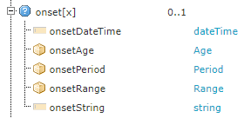

* La date de validité d’un élément peut être incomplète si elle est dans le passé (historique : exemple, un patient se rappelle d’avoir été allergique durant son adolescence ou en 2005 ou il y a 2 ans).

### Recorder

Le Recorder est l’identifiant unique de la personne qui **prend la responsabilité** du contenu et pas nécessairement celui qui encode l’information. Cette information est obligatoire.

Exemples :

* Une secrétaire qui encode pour un médecin généraliste doit mentionner le NISS du médecin généraliste comme Recorder.
* Dans le cadre de vaccination en centre de vaccination, le recorder sera le coordinateur du centre de vaccination.

L’identifiant unique est le N° de registre national (NISS) ou numéro BIS.

Par contre, il est possible d’y ajouter d’autres informations comme le n° INAMI, les nom et prénom, le rôle, voire l’organisation du recorder en option. L’ajout de ces informations supplémentaires est optionnel mais hautement recommandé.

### Patient

Est l’identifiant unique du patient. L’identifiant unique doit être le N° de registre national du patient (NISS) ou le numéro bis

Les patients étrangers ne seront pas pris en compte dans un premier temps.

### Prescriber

Est l’identifiant unique de la personne qui encode la prescription (ex : un médecin, un infirmier, une sage-femme ou un dentiste) et prend la responsabilité de leur contenu. L’identifiant unique doit être le N° de registre national (NISS) ou numéro bis.

### CoPrescriber

**CoPrescriber.type**

Discipline des co-prescripteurs qui doivent co-signer la prescription de renvoi.

Cet élément est obligatoire et est encodé par le prescripteur dans le cas où un ou plusieurs co-prescripteurs doivent signer la prescription de renvoi.

Pour une prescription de renvoi qui exige la signature de plusieurs prestataires de soins, le prescripteur doit encoder la discipline de chaque co-prescripteur (coPrescriberType qui utilise le value set discipline) et met l’élément CoPrescriptionStatus à « to sign »

**CoPrescriber.coPrescriber**

Est l’identifiant unique du Co-prescripteur. L’identifiant unique doit être le N° de registre national (NISS) ou le numéro bis.

Cet élément est optionnel. Si le prescripteur ne connaît pas à l’avance l’identité du co-prescripteur, le champ peut être vide. Mais dès que le co-prescripteur met à jour la prescription de renvoi en mentionnant s’il accepte ou non la prescription (mise à jour du champ status CoPrescriptionStatus à « Accepted » ou « Refused » ), il doit impérativement encoder son NISS ou n° bis s’il n’est pas encore encodé.

**CoPrescriber.coPrescriptionStatus**

Par défaut, le status sera mis à « Requested » (à signer)

CoPrescriber.CoPrescriberRequired

Niveau d’obligation de la signature du co-prescriber

1 = obligatoire, signifie que le co-prescripteur mentionné doit obligatoirement signer la prescription de renvoi pour qu’elle soit valide.

2 = ou, signifie que tous les prestataires mentionnés ne doivent pas nécessairement signer la prescription pour qu’elle devienne active. Mais un minimum désigné par le CoPrescriberNumber est requis pour valider la prescription de renvoi.

3 = pour information, la discipline mentionnée est optionnelle et n’intervient pas dans la validation de la prescription de renvoi

CoPrescriberNumber

Nombre de co-prescripteurs qui doivent co-signer la prescription de renvoi afin qu’elle soit activée

**~~A décider :~~**

1. ~~Nombre maximum de co-prescripteurs de niveau 1 et 2 qui doivent co-signer la prescription de renvoi afin qu’elle soit activé.~~
2. ~~Nombre minimum de co-prescripteurs de niveau 1 et 2 qui doivent co-signer la prescription de renvoi afin qu’elle soit activé.~~
3. ~~Nombre maximum de co-prescripteurs de niveau 2 qui doivent co-signer la prescription de renvoi afin qu’elle soit activé.~~
4. Nombre minimum de disciplines des co-prescripteurs de niveau 2 qui doivent co-signer la prescription de renvoi afin qu’elle soit activé.

Exemple :

Soit une prescription de renvoi qui doit être signée obligatoirement par un kinésithérapeute ET un ergothérapeute ou un podologue. Cela signifie que pour être active la prescription doit être co-signée par un kiné et par un ergo ou doit être signée par un kiné et par un podologue

(peut-elle être signée aussi par un kiné, un ergo et un podologue ?)

encodage :

CoPrescriber.CoPrescriberType = kinésithérapeute

CoPrescriber.CoPrescriberRequired = 1

CoPrescriber.CoPrescriberType = ergothérapeute

CoPrescriber.CoPrescriberRequired = 2

CoPrescriber.CoPrescriberType = podologue

CoPrescriber.CoPrescriberRequired = 2

Concernant l’encodage du CoPrescriberNumber, en fonction de la proposition décidée ci-dessus, et suivant notre exemple, l’encodage sera

1. CoPresciberNumber = 2 : le kiné + soit l’ergothérapeute, soit le podologue. Si l’ergothérapeute a signé, le podologue ne peut plus signer.
2. CoPresciberNumber = 2 : le kiné + le podologue et/ou l’ergothérapeute
3. CoPresciberNumber = 1 : soit l’ergothérapeute, soit le podologue. Si l’ergothérapeute a signé, le podologue ne peut plus signer.
4. CoPresciberNumber = 1 : le podologue et/ou l’ergothérapeute peut/peuvent signer

coPrecriberRequired Kiné = 1 è signed

coPrecriberRequired Ergo = 2 è signed

coPrecriberRequired Podologue = 2 è no

coPrecriberRequired Infirmier = 3 è signed

PerscriptionStatus change de « draft » vers « actif »

### ValidationDates

#### CreationDate

Date de création de la prescription de renvoi. Elle correspond à la première recordedDate de la prescription de renvoi et ne sera pas modifiée tout au long du processus.

#### CreationEndDate

La CreationEndDate est la date limite pour la création de la prescription de renvoi. Au-delà de cette date, la prescription de renvoi est caduque et doit être remplacée par une nouvelle prescription de renvoi si pertinent.

Dès que la CreationEndDate est dépassée et que le champ PrescriptionStatus est toujours en « Draft », le PrescriptionStatus doit être automatiquement mis à jour avec le status « ExpiredDraft ».

#### ValidationStartDate

Date de début de la validité de la prescription (encodé par le prescriber). Par défaut, cette date correspond à la RecordedDate mais peut être modifiée manuellement par le prescripteur.

#### ValidationEnDate

Date de fin de la validité de la prescription (encodée par le prescriber). Elle suit les règles business :

#### TreatmentValidationStartDate

Est la date de début du traitement. Elle est encodée par le prestataire qui fait le traitement.

#### TreatmentValidationEndDate

Le treatmentValidationEndDate ne peut pas être utilisé tant que le traitement n’a pas démarré.

### PrescriptionId

Identifiant unique de la prescription .

Le numéro de prescription reste identique tout au long du processus. Même lors de mises à jour.

Attention : à ne pas confondre avec l’identifier. Qui est un identifiant qui, de par son algorithme de création, garantit que sa valeur est unique au monde, sans nécessiter d’interaction avec d’autres systèmes = UUID (Universally Unique Identifier).

### RequestOrder, OrderDetail and Route

La sélection de valeurs possibles sélectionnables dans les ValueSets « requestOrder », « Route » et « OrderDetail » sont contextuelles. Ci-dessous un tableau donnant la liste exhaustive des valeurs possibles pour chaque ServiceRequested.(« orderDetail » pouvant également dépendre de la route).

|  |  |  |
| --- | --- | --- |
| **Service Requested** | **Route** | **Order Detail** |
| Medicatie klaarzetten_Bijlage 81 |  | Verpleegkundige diagnose |
|  |  | Probleemlijst medische diagnose |
| Voorbereiding en medicatietoediening bij de psychiatrische patiënt. |  |  |
| Medicatie klaarzetten_niet terugbetaald |  |  |
| Diabeteseducatie |  | Binnen conventie |
|  |  | Binnen voortraject |
|  |  | Binnen zorgtraject |
|  |  | Nomenclatuur art.8 |
| Staalafname |  | Sputum |
|  |  | Urine |
|  |  | Bloed |
|  |  | Faeces |
|  |  | Wondvocht |
|  |  | Neusvocht |
|  |  | Andere |
| Glycemiecontrole met glucometer |  |  |
| Aderlating |  |  |
| Toediening geneesmiddel | oraal | Aard geneesmiddel (type) |
|  | rectaal |  |
|  | vaginaal |  |
|  | subcutaan |  |
|  | intramusculair |  |
|  | via luchtweg |  |
|  | hypodermoclyse |  |
|  | via gastro-intestinale katheter |  |
|  | via drain |  |
|  | oogindruppeling | postoperatief |
|  |  | preoperatief |
|  | oorindruppeling |  |
|  | percutane weg |  |
|  | zalf |  |
|  | epidurale katheter | Observatie/evaluatie toestand patiënt (bewegen, gevoel ledematen) |
|  |  | Pijnevaluatie: VAS score |
|  |  | Nazicht katheter: preventie infectie, dislocatie, lekkage |
|  |  | Controle insteekplaats |
|  |  | Verbandwissel zo nodig |
|  |  | Controle werking van de pomp en debiet |
|  |  | Controle extra bolussen |
|  |  | Aanpassing dosis volgens schema |
|  |  | Wisselen medicatiereservoir zo nodig |
|  |  | Bijkomend bezoek zo nodig |
|  |  | Heropstart na alarm zo nodig |
|  |  | Minimaal wekelijks rapporteren zo nodig |
|  | intrathecale katheter | Observatie/evaluatie toestand patiënt (bewegen, gevoel ledematen) |
|  |  | Pijnevaluatie: VAS score |
|  |  | Nazicht katheter: preventie infectie, dislocatie, lekkage |
|  |  | Controle insteekplaats |
|  |  | Verbandwissel zo nodig |
|  |  | Controle werking van de pomp en debiet |
|  |  | Controle extra bolussen |
|  |  | Aanpassing dosis volgens schema |
|  |  | Wisselen medicatiereservoir zo nodig |
|  |  | Bijkomend bezoek zo nodig |
|  |  | Heropstart na alarm zo nodig |
|  |  | Minimaal wekelijks rapporteren zo nodig |
|  | intraventriculair | Observatie/evaluatie toestand patiënt (bewegen, gevoel ledematen) |
|  |  | Pijnevaluatie: VAS score |
|  |  | Nazicht katheter: preventie infectie, dislocatie, lekkage |
|  |  | Controle insteekplaats |
|  |  | Verbandwissel zo nodig |
|  |  | Controle werking van de pomp en debiet |
|  |  | Controle extra bolussen |
|  |  | Aanpassing dosis volgens schema |
|  |  | Wisselen medicatiereservoir zo nodig |
|  |  | Bijkomend bezoek zo nodig |
|  |  | Heropstart na alarm zo nodig |
|  |  | Minimaal wekelijks rapporteren zo nodig |
|  | plexus | Observatie/evaluatie toestand patiënt (bewegen, gevoel ledematen) |
|  |  | Pijnevaluatie: VAS score |
|  |  | Nazicht katheter: preventie infectie, dislocatie, lekkage |
|  |  | Controle insteekplaats |
|  |  | Verbandwissel zo nodig |
|  |  | Controle werking van de pomp en debiet |
|  |  | Controle extra bolussen |
|  |  | Aanpassing dosis volgens schema |
|  |  | Wisselen medicatiereservoir zo nodig |
|  |  | Bijkomend bezoek zo nodig |
|  |  | Heropstart na alarm zo nodig |
|  |  | Minimaal wekelijks rapporteren zo nodig |
|  | maagsonde |  |
|  | Nasogastrische microsonde |  |
|  | Gastrostomie |  |
|  | PEG Sonde |  |
|  | Andere |  |
|  | Intraveneus via centrale katheter type Hickman |  |
|  | Intraveneus via centrale katheter type PICC |  |
|  | Intraveneus via Centrale poortkatheter |  |
|  | Intraveneus via andere centraal veneuze katheter |  |
|  | Intraveneus via perifeer veneuze katheter |  |
|  | Subcutane katheter |  |
| Hygiënische verzorging |  |  |
| Chronische thuisdialyse |  |  |
| Controle parameters |  | Bloeddruk liggend |
|  |  | Bloeddruk staand |
|  |  | Hartfrequentie |
|  |  | Zuurstofsaturatie |
|  |  | Temperatuur |
|  |  | Ademhalingsfrequentie |
|  |  | Stoelgangsfrequentie |
|  |  | Gewicht |
|  |  | Diurese |
|  |  | Visueel analoge pijnschaal |
|  |  | Type pijn |
|  |  | Controle stoelgang |
|  |  | Andere |
| Aspiratie luchtwegen |  | Type charrière aspiratiesonde |
| Gebruik en toezicht thuisbeademing |  |  |
| Zuurstoftoediening |  | via neusbril |
|  |  | via neusmasker |
|  |  | via neussonde |
| vervangen tracheastomie |  | interne canule |
|  |  | externe canule |
| reinigen tracheastomie |  | interne canule |
|  |  | externe canule |
| verwijderen van faecalomen |  |  |
| darmspoeling |  |  |
| lavement |  |  |
| gastro-intestinale tubage en drainage: plaatsen maagsonde |  |  |
| gastro-intestinale tubage en drainage: verwijderen maagsonde |  |  |
| gastro-intestinale tubage en drainage: toezicht maagsonde |  |  |
| gastro-intestinale tubage en drainage: spoelen |  |  |
| percutane gastrostomiesonde: verwijderen |  |  |
| percutane gastrostomiesonde: vervanging na fistelvorming |  |  |
| percutane gastrostomiesonde: toezicht |  |  |
| percutale gastrostomiesonde: spoelen |  |  |
| vaginale spoeling |  |  |
| aseptische vulvazorgen |  |  |
| intermittente blaassondage |  |  |
| blaassondage verwijderen |  |  |
| blaassondage vervangen |  |  |
| blaassondage plaatsen |  | type charrière |
| blaassondage toezicht |  | type charrière |
| blaasinstillatie uitvoering |  |  |
| blaasinstillatie toezicht |  |  |
| suprapubische blaassonde verzorging insteekpunt |  |  |
| suprapubische blaassonde toezicht |  |  |
| suprapubische blaassonde vervanging |  |  |
| suprapubische blaassonde verwijdering |  |  |
| zorgen aan condoomcatheter |  |  |
| Plaatsen katheter | subcutane geplaatste katheter | Type huberpuntnaald |
|  | Intraveneus via centrale katheter type Hickman |  |
|  | Intraveneus via centrale katheter type PICC |  |
|  | Intraveneus via Centrale poortkatheter |  |
|  | Intraveneus via andere centraal veneuze katheter (midline) |  |
|  | Intraveneus via perifeer veneuze katheter |  |
| Toezicht katheter | subcutane katheter |  |
|  | Intraveneus via centrale katheter type Hickman |  |
|  | Intraveneus via centrale katheter type PICC |  |
|  | Intraveneus via Centrale poortkatheter |  |
|  | Intraveneus via andere centraal venueze katheter (midline) |  |
|  | Intraveneus via perifeer veneuze katheter |  |
| Vervangen katheter | subcutane katheter |  |
|  | perifeer veneuze katheter |  |
|  | centrale poortkatheter-vervangen naald |  |
| Verwijderen katheter | subcutane katheter |  |
|  | katheter type Hickman |  |
|  | verwijderen naald poortkatheter |  |
|  | verwijderen perifeer veneuze katheter |  |
| Spoelen katheter | Intraveneus via centrale katheter type Hickman |  |
|  | Intraveneus via centrale katheter type PICC |  |
|  | Intraveneus via Centrale poortkatheter |  |
|  | Intraveneus via andere centraal venueze katheter |  |
|  | Intraveneus via perifeer veneuze katheter |  |
| Verbandwissel katheter | subcutane katheter |  |
|  | Intraveneus via centrale katheter type Hickman |  |
|  | Intraveneus via centrale katheter type PICC |  |
|  | Intraveneus via Centrale poortkatheter |  |
|  | Intraveneus via andere centraal venueze katheter |  |
|  | Intraveneus via perifeer veneuze katheter |  |
| Wondzorg |  | reiniging van wonde |
|  |  | aanbrengen van produkt |
|  |  | afdekmateriaal aanbrengen |
|  |  | fixatiemateriaal aanbrengen |
|  |  | bescherming van wondranden |
|  |  | toezicht verband |
|  |  | verbandwissel |
|  |  | droog aseptisch verband |
|  |  | debrideren wonde |
|  |  | negatieve druktherapie |
|  |  | verwijderen hechtingen in twee fasen |
|  |  | verwijderen hechtingen in één fase |
|  |  | inkorten wiek |
|  |  | vervangen wiek |
|  |  | toezicht drain met suctie |
|  |  | toezicht drain zonder suctie |
|  |  | specifieke instructies |
| compressietherapie: aanbrengen van bandage |  | korte rek |
|  |  | lange rek |
| compressietherapie: aan- en uittrekken van steunkousen |  | kniekous |
|  |  | lange kous |

### Timing

#### Description

|  |  |  |
| --- | --- | --- |
| ShortDescription | Ressource utilisée pour exprimer des fréquences de prise de médicaments (ou autres). Plusieurs éléments y sont attachés pour gérer différents cas de figures et affiner la précision des fréquences. Cfr le tableau ci-dessous afin d’avoir plus d’informations sur les items liés au Timing et les possibilités qu’offrent leurs combinaisons à travers différents Use Cases. |  |
| Cardinality | 0 .. 1 |  |
| Format | Reference |  |
| Link | CareSets: MedicationLine, ReferralPrescription |  |
| ValueSet | Certains items contiennent des ValueSets. |  |
| SubSet | NA |  |
| Source | NA |  |
| Codification | NA |  |
| dependancy |  |  |

#### Logical Model

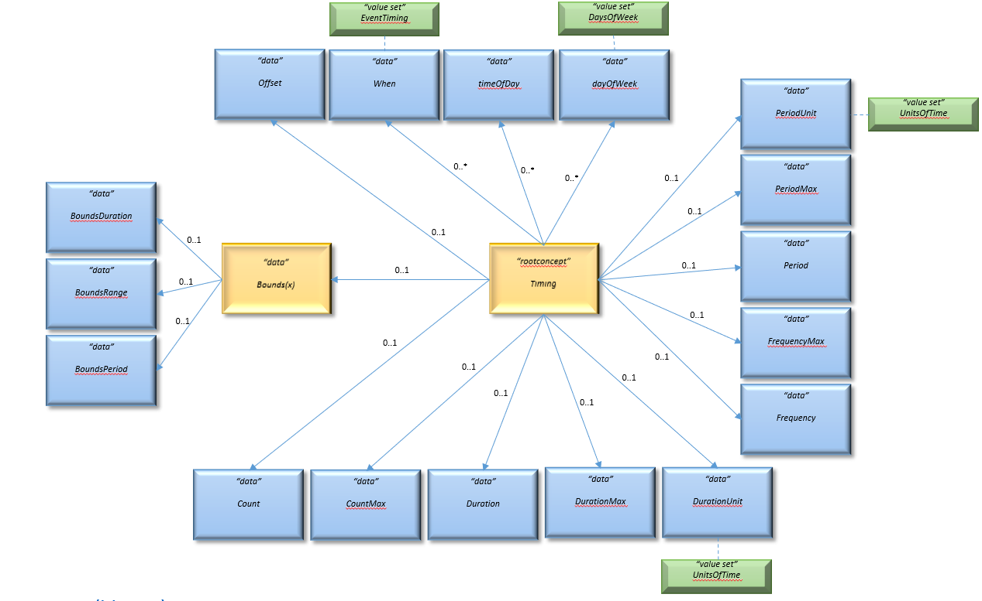

#### Tableau de use cases

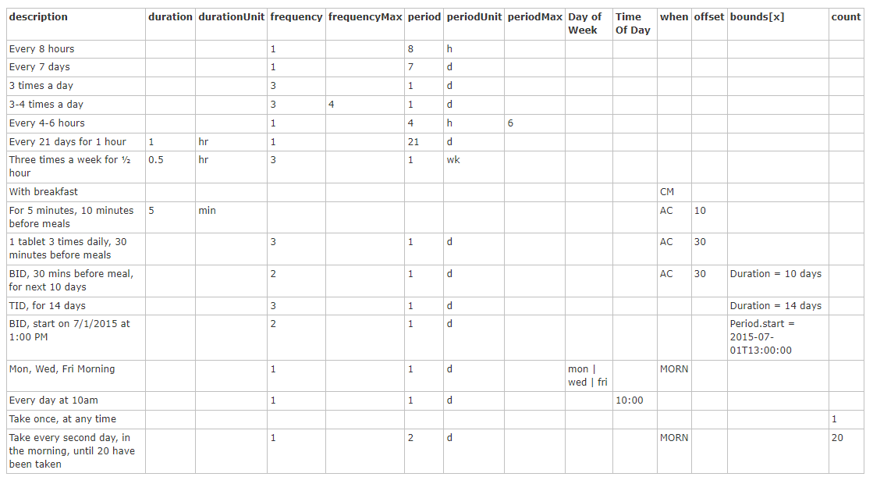

#### Descriptions des items

* **Duration** (decimal)

Utilisé pour déterminer la durée que prend une prise du traitement. (Exemple : une transfusion qui prend 1h)

* **DurationUnit** (decimal)

Unité de temps associée à « Duration » pour connaître la durée que prend la prise d’un seul traitement.

* **Frequency** (positiveInt)

Fréquence à laquelle doit se faire la prise du traitement au sein d’une période donnée.

* **FrequencyMax** (positiveInt)

Fréquence maximum à laquelle peut se faire la prise du traitement au sein d’une période donnée.

* **Period** (decimal)

Période de temps écoulée entre chaque prise de traitement. Le traitement se prend à différentes fréquences au sein de la période.

* **PeriodUnit** (code)

Unité de temps associée à « Period » pour connaître la durée de temps entre deux prises de traitement.

|  |  |
| --- | --- |
| Code | Display |
| s | second |
| min | minute |
| h | hour |
| d | day |
| wk | week |
| mo | month |
| a | year |

* **PeriodMax** (decimal)

Période maximale de temps entre deux prises de traitement.

* **DayOfWeek** (code)

Jour(s) de la semaine lors desquels le traitement doit être pris.

|  |  |
| --- | --- |
| Code | Display |
| [mon](https://www.hl7.org/fhir/codesystem-days-of-week.html#days-of-week-mon) | Monday |
| [tue](https://www.hl7.org/fhir/codesystem-days-of-week.html#days-of-week-tue) | Tuesday |
| [wed](https://www.hl7.org/fhir/codesystem-days-of-week.html" \l "days-of-week-wed) | Wednesday |
| [thu](https://www.hl7.org/fhir/codesystem-days-of-week.html" \l "days-of-week-thu) | Thursday |
| [fri](https://www.hl7.org/fhir/codesystem-days-of-week.html" \l "days-of-week-fri) | Friday |
| [sat](https://www.hl7.org/fhir/codesystem-days-of-week.html" \l "days-of-week-sat) | Saturday |
| [sun](https://www.hl7.org/fhir/codesystem-days-of-week.html" \l "days-of-week-sun) | Sunday |

* **TimeOfDay** (time)

Heure de la journée à laquelle le traitement doit être pris

* **When** (code)

« Moment » de la journée lors duquel le traitement doit être pris. (Après le petit-déjeuner, Avant le souper, avant d’aller dormir,…). Les différents moments sont définis à travers un Value Set.

|  |  |  |
| --- | --- | --- |
| Code | Display | Definition |
| [HS](http://terminology.hl7.org/3.1.0/CodeSystem-v3-TimingEvent.html#v3-TimingEvent-HS) | HS | event occurs [offset] before the hour of sleep (or trying to) |
| [WAKE](http://terminology.hl7.org/3.1.0/CodeSystem-v3-TimingEvent.html#v3-TimingEvent-WAKE) | WAKE | event occurs [offset] after waking |
| [C](http://terminology.hl7.org/3.1.0/CodeSystem-v3-TimingEvent.html#v3-TimingEvent-C) | C | event occurs at a meal |
| [CM](http://terminology.hl7.org/3.1.0/CodeSystem-v3-TimingEvent.html#v3-TimingEvent-CM) | CM | event occurs at breakfast |
| [CD](http://terminology.hl7.org/3.1.0/CodeSystem-v3-TimingEvent.html#v3-TimingEvent-CD) | CD | event occurs at lunch |
| [CV](http://terminology.hl7.org/3.1.0/CodeSystem-v3-TimingEvent.html#v3-TimingEvent-CV) | CV | event occurs at dinner |
| [AC](http://terminology.hl7.org/3.1.0/CodeSystem-v3-TimingEvent.html#v3-TimingEvent-AC) | AC | event occurs [offset] before a meal |
| [ACM](http://terminology.hl7.org/3.1.0/CodeSystem-v3-TimingEvent.html#v3-TimingEvent-ACM) | ACM | event occurs [offset] before breakfast |
| [ACD](http://terminology.hl7.org/3.1.0/CodeSystem-v3-TimingEvent.html#v3-TimingEvent-ACD) | ACD | event occurs [offset] before lunch |
| [ACV](http://terminology.hl7.org/3.1.0/CodeSystem-v3-TimingEvent.html#v3-TimingEvent-ACV) | ACV | event occurs [offset] before dinner |
| [PC](http://terminology.hl7.org/3.1.0/CodeSystem-v3-TimingEvent.html#v3-TimingEvent-PC) | PC | event occurs [offset] after a meal |
| [PCM](http://terminology.hl7.org/3.1.0/CodeSystem-v3-TimingEvent.html#v3-TimingEvent-PCM) | PCM | event occurs [offset] after breakfast |
| [PCD](http://terminology.hl7.org/3.1.0/CodeSystem-v3-TimingEvent.html#v3-TimingEvent-PCD) | PCD | event occurs [offset] after lunch |
| [PCV](http://terminology.hl7.org/3.1.0/CodeSystem-v3-TimingEvent.html#v3-TimingEvent-PCV) | PCV | event occurs [offset] after dinner |

* **Offset** (unsignedInt)

Complète le « When » pour préciser la période écoulée avant/après un « Moment » de la journée. (Ex : 10 minutes avant le petit déjeuner)

* **Bounds(x)** (item)
  + **boundsDuration** (decimal)
  + **boundsRange** (range)
  + **boundsPeriod** (period)

Utilisé pour spécifier la durée totale des prises de traitement dans le cadre du traitement effectué.

* **Count (positiveInt)**

Nombre total de prises de traitement à prendre.

# ReferralPrescription LifeCycle (Document de Benjamien)

PrescriptionStatus

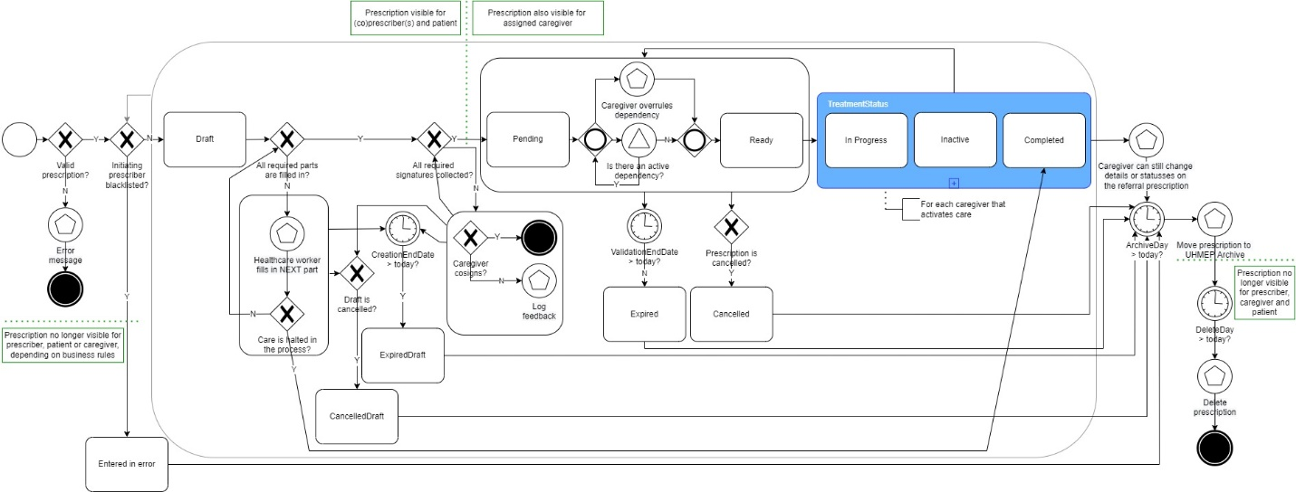

TreatmentStatus

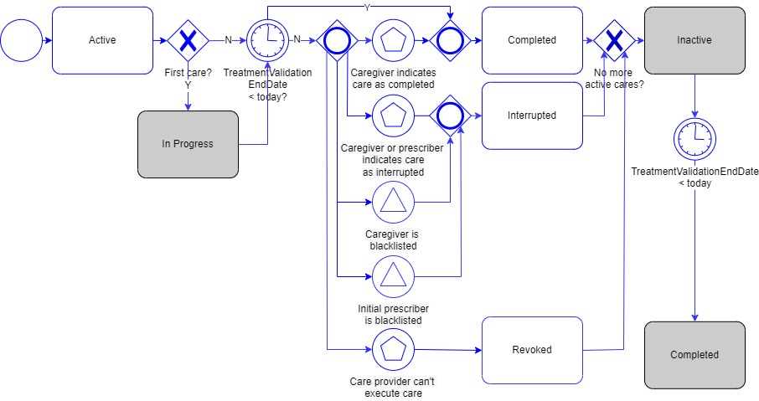

Tableau des Statuts en fonction des Use Cases

